МІНІСТЕРСТВО РЕГІОНАЛЬНОГО РОЗВИТКУ, БУДІВНИЦТВА ТА ЖИТЛОВО-КОМУНАЛЬНОГО ГОСПОДАРСТВА УКРАЇНИ

ДЕРЖАВНЕ ПІДПРИЄМСТВО
НАУКОВО-ДОСЛІДНИЙ І ПРОЕКТНИЙ ІНСТИТУТ МІСТОБУДУВАННЯ
ДП «НДПІ МІСТОБУДУВАННЯ»

ПОГОДЖЕНО:  Начальник управління культури, національностей та релігій  Івано-Франківської ОДА  ____________________ В. В. Федорак  ____ ______________ 20__ р.  Начальник управління містобудування та архітектури Івано-Франківської ОДА – головний архітектор області  ____________________ М. П. Дорошенко | ЗАТВЕРДЖЕНО:  Наказ Міністерства культури  від ___ _________ 20__ №______  ПОГОДЖЕНО:  Заступник міністра культури  ________________ Т. В. Мазур  ____ ______________ 20__ р.
____ ______________ 20__ р.

Міський голова

____________________ І. В. Матвійчук
____ ______________ 20__ р.

ІСТОРИКО-АРХІТЕКТУРНИЙ ОПОРНИЙ ПЛАН, ВИЗНАЧЕННЯ МЕЖ ТА РЕЖИМІВ ВИКОРИСТАННЯ ІСТОРИЧНИХ АРЕАЛІВ МІСТА КАЛУШ

ІВАНО-ФРАНКІВСЬКОЇ ОБЛАСТІ

Том 2. ІСТОРИЧНИЙ АРЕАЛ ТА ЗОНИ ОХОРОНИ ПАМ’ЯТОК КУЛЬТУРНОЇ СПАДЩИНИ МІСТА КАЛУШ

ДИРЕКТОР ІНСТИТУТУ М. Г. СЮР

ЗАВІДУВАЧ СЕКТОРУ, ГАП О. С. КОНДРАТЕНКО

КИЇВ – 2020

Реферат

Як історичне місто Калуш зареєстровано під 1241 роком. Назва «Калуш» вперше згадується в «Галицьких ґродських книгах» у складі Галицького староства під Польською короною за часів короля Владислава III Ягелло; її датовано 27 травня 1437 роком.
Історія Калуша та старих сіл, що різного часу увійшли до міської межі, вивчена достатньо детально в аспекті історичних подій, пов’язаних з містом особистостей тощо; публікації останніх 10-15 років дають обширний історичний матеріал. Фундаментальною історичною працею є робота Грабовецького В. Історія Калуша, в якій висвітлено широке коло питань історії Калуша. Публікація Петришин Г. П. («Історична картографія: карта Ф. фон Міга – Петришин Г. П. Карта Ф. фон Міга (1779-1782 рр.) як джерело до містознавства Галичини». – 2006. – Видавництво Національного університету «Львівська політехніка». – С. 292. ISBN: 978- 966- 553- 607- 9) вміщує дані з історичної картографії міста. Види Калуша та стану його забудови – старі фотографії Калуша (Пустиннікова Ірина. «Замки та храми України». – https://www.castles.com.ua/kalusz.html, «Калуш та околиці 1917 року». Фото: 29 дек 2013. Альбом: (46 фото). Сайт: kalusz та «Калуш на давній поштівці та фотографії. Альбом». – 2017. – Львів). Старі фотографії Калуської саліни вміщує публікація заступника директора ДНДІ галургії Садового Юрія («Калуш – другий у світі, де виникла калійна промисловість»
Дата публікації: 2017.03.10. – http://vikna.if.ua/news/category/history/2017/03/10/68760/view).
Цикл публікацій, присвячений вулицям та провідним архітектурним спорудам Калуша (Костишин А. «Мандрівка Калушем» / А. Костишин // Вікна. – 2011), та численні публікації Петра Шевчука, Михайла Коломийця, Дарії Ониськів, Богдана Тимківа, Миколи Когута, Івана Тиміва, Богдана Яневича, Ростислава Михайловського, Оксани Тебешевської, Олексія Оніщука та інших в місцевій пресі Калуша дають детальну уяву про культурну спадщину Калуша. Опис Калуша початку 20 століття, місце розташування Великої втраченої синагоги та історія формування площі Ринок (Кернер та Паньо).
Великий матеріал розміщений у збірнику наукових статей, присвяченому 580-й річниці першої письмової згадки про Калуш («Калуські історичні студії. Збірник наукових статей». – № 3. – Івано-Франківськ: Фоліант, 2017; презентація відбулася 26 травня 2017 року).
Містобудівний аспект історичного розвитку міста лишається однак мало висвітленим; практично єдиною публікацією, присвяченою цьому питанню, є стаття, в якій поставлено проблему необхідності дослідження містобудівної спадщини Калуша (Лукомська Зоряна, Малишко Олена. Містобудівна спадщина Калуша періоду XV-XVIII століть. – 2015. – www.irbis-nbuv.gov.ua/cgi-bin/irbis_nbuv/cgiirbis_64.exe?...).

Науково-проектна робота з розроблення історико-архітектурного опорного плану, визначення меж та режимів використання історичних ареалів міста Калуш Івано-франківської області є актуальною у зв’язку з розробленням генерального плану міста і має узагальнити опубліковані матеріали з історії Калуша та одержати власні дані з формування історичних ландшафтів та містобудівних (архітектурних) комплексів, архітектури будівель.

Об’єкт дослідження – історичне архітектурно-просторове середовище Калуша, комплекс планування і забудови міста, сформований в конкретному ландшафті на основі певного виду містобудівної культури, притаманного періоду часу. Історичний процес формування Калуша, який протягом часу існування міста входив до кількох державних утворень, зумовлено особливостями укладу кожного з них та відповідного виду містобудівної культури. Виділяють етапи формування міста за княжого період часу 11-14 століть, коли панівним було руське право і місто формувалося на основі києво-руської (візантійської) містобудівної культури, та 16 - першої половини 20 століть, панування західно-європейського права з відповідною містобудівною культурою.
Особливістю історичного середовища Калуш є розвиток міста на основі видобутку кухонної, пізніше – калійної солі.
Місто має статус історичного, його історичне середовище являє собою непересічний об’єкт містобудування і його подальший розвиток має здійснюватися з урахуванням заходів з містобудівної охорони спадщини.
Метою науково-проектної роботи з розроблення історико-архітектурного опорного плану міста Калуш є комплексне історико-архітектурне дослідження міського середовища, історичної спадщини міста, виявлення на час його розробки всього обсягу об’єктів культурної спадщини міста, структури архітектурно-просторового середовища старих районів, його традиційного характеру та історико-культурної цінності окремих елементів. Завданнями науково-проектної роботи є: вивчення раніш виконаних робіт та робіт у галузі охорони культурної спадщини Калуша, що тривають, проведення історико-архівних та бібліографічних і натурних досліджень, фіксація на плані міста і фотофіксація всієї множини об’єктів культурної спадщини та характерних елементів історичного середовища; аналіз історичного середовища за чинниками формування та комплексна оцінка культурної спадщини.
Результатом науково-проектної роботи є складання історико-архітектурного опорного плану: пам’яток архітектури та містобудування, археології, історії та монументального мистецтва, об’єктів архітектури та містобудування, територій та об’єктів природно-заповідного фонду.

Ключові слова: об’єкти культурної спадщини, зокрема, пам’ятки: містобудування, архітектури, історії, монументального мистецтва; традиційний характер середовища, історичний ареал; території та зони охорони пам’яток архітектури, містобудування; землі історико-культурного призначення; території та об’єкти природно-заповідного фонду.

Склад роботи

1. Том 1. Книга 1. Історико-архітектурний опорний план міста Калуш. Текстові матеріали.
2. Том 1. Книга 1. Історико-архітектурний опорний план міста Калуш Івано-Франківської області. Текстові матеріали. Додаток 1. Об’єкти архітектури та містобудування, які пропонується занести до «Переліку нерухомих об’єктів культурної спадщини міста Калуш Івано-Франківської області» (категорія «щойно виявлені»).
3. Том 1. Книга 2. Історико-архітектурний опорний план міста Калуш. Графічні матеріали.
4. Том 2. Історичний ареал та зони охорони пам’яток культурної спадщини міста Калуш.

Авторський колектив

Сектор історико-архітектурних досліджень міського середовища науково-дослідного відділу теорії, історії архітектури і містобудування та збереження об’єктів культурної спадщини:
- Кондратенко О. С. – ГАП, керівник сектору:
- Том 1. Книга 1. Історико-архітектурний опорний план міста Калуш. Текстова частина
- Том 1. Книга 1. Історико-архітектурний опорний план міста Калуш. Текстова частина. Додаток 1. Об’єкти архітектури та містобудування, які пропонується занести до «Переліку нерухомих об’єктів культурної спадщини міста Калуш Івано-Франківської області» (категорія «щойно виявлені»)
- Том 1. Книга 2. Історико-архітектурний опорний план міста Калуш. Графічні матеріали
- Том 2. Історичний ареал та зони охорони пам’яток культурної спадщини міста Калуш.

Виконавці

Науково-проектний відділ планування та оцінки території:
Сухина Л. В. – ГІП:
- Том 1. Книга 2. Історико-архітектурний опорний план міста Калуш. Графічні матеріали
- Том 2. Історичний ареал та зони охорони пам’яток культурної спадщини міста Калуш. Графічні матеріали.

Зміст
Текстові матеріали
 | Вступ | 9
1 | Структура та історико-культурна цінність архітектурно-просторового середовища Калуша. Історичні ареали Калуша | 11
1.1 | Структура та історико-культурна цінність архітектурно-просторового середовища Калуша | 11
1.2 | Історичні ареали Калуша | 13
2 | Критерії визначення зон охорони пам’яток культурної спадщини. Обґрунтування складу і розміру зон охорони пам’яток | 16
3 | Визначення і опис меж зон охорони пам’яток культурної спадщини | 18
4 | Режим використання території історичних ареалів та зон охорони пам’яток архітектури Калуша | 21
4.1 | Охоронні зони комплексів пам’яток архітектури історичних ареалів Калуша | 23
4.1.1 | Комплексна архітектурно-археологічна охоронна зона пам’яток архітектури об’єкта містобудування «Вільне Місто Калуш зі Старостинським замком» | 23
4.1.2 | Комплексна архітектурно-ландшафтна охоронна зона пам’яток архітектури об’єкта містобудування «Калуська Саліна» (Салінарна частина Калуша) | 25
4.2 | Зони регулювання забудови пам’яток архітектури історичних ареалів | 27
4.2.1 | Зона регулювання забудови пам’яток архітектури об’єкта містобудування «Вільне Місто Калуш зі Старостинським замком» | 27
4.2.2 | Зона регулювання забудови пам’яток архітектури об’єкта містобудування «Калуська Саліна» (Салінарна частина Калуша) | 28
4.2.3 | Зона охоронюваного ландшафту пам’яток архітектури історичних ареалів Калуша | 28
4.3 | Зона охоронюваного ландшафту пам’яток архітектури історичних ареалів Калуша | 29
4.3.1 | Зони охорони пам’ятки архітектури «Церква Святого Архистратига Михаїла» | 29
4.3.2 | Зони охорони пам’ятки архітектури «Будинок братів Фельчинських (Ливарня братівФельчинських)» | 29
4.3.3 | Зони охорони пам’яток архітектури старих сіл Загір’я, Хотінь та Підгірки | 29
4.4 | Зони охорони археологічного культурного шару пам’яток археології за межами історичних ареалів | 30
 | Охоронне зонування міста Калуш (табличний матеріал) | 32
 | Джерела | 62
 | Графічні матеріали*
 | Пейзажно-видова структура історичних ареалів та зон охорони пам’яток архітектури Калуша | 63
*Креслення «Історичні ареали та зони охорони пам’яток культурної спадщини. Основне Креслення» подано окремою папкою.

Вступ
Науково-проектну роботу «Історико-архітектурний опорний план, визначення меж та режимів використання історичних ареалів міста Калуш Івано-Франківської області» виконано Державним підприємством «Науково-дослідний і проектний інститут містобудування» (ДП «НДПІ містобудування») за договором з Калуською міською радою від 21.09.2017 року № 2017-107.
Робота складається з двох розділів:
- науково-дослідного – «Історико-архітектурний опорний план Калуша Івано-Франківської області» та
- проектно-регулятивного – «Історичний ареал та зони охорони пам'яток культурної спадщини Калуша».
Науково-дослідний розділ роботи «Історико-архітектурний опорний план, визначення меж та режимів використання історичних ареалів міста Калуш Івано-Франківської області» (Том 1. «Історико-архітектурний опорний план міста Калуш») складають аналіз сучасного стану історичного архітектурно-просторового середовища Калуша та комплексна історико-культурна оцінка території. Як висновок визначено типи історичного середовища, на яких засновується визначення меж та режимів використання історичних ареалів міста та зон охорони пам'яток культурної спадщини. Проектно-регулятивний розділ роботи «Історико-архітектурний опорний план, визначення меж та режимів використання історичних ареалів міста Калуш Івано-Франківської області» вміщує визначення і опис меж зон охорони пам'яток, «що забезпечує їх юридичне оформлення» та характеристику режимів використання територій «певних ділянок» зон охорони пам'яток.
Даний том (Том 2. «Історичний ареал та зони охорони пам'яток культурної спадщини Калуша») є проектно-регулятивним розділом науково-проектної роботи, який розроблено на весь обсяг пам'яток культурної спадщини різних видів, типів та категорій, які знаходяться на державному обліку на час виконання роботи (дивитись: Аналіз об'єктів культурної спадщини міста Калуш Івано-Франківської області за видами, типами та категоріями. Об'єкти архітектури та містобудування. Таблиця 1. Пам'ятки архітектури місцевого значення; Об'єкти археології. Таблиця 4. Пам'ятки археології місцевого значення (рішення Івано-Франківського облвиконкому від 24.01.1989 № 9). Прийняття рішень з охорони пам'яток культурної спадщини регулюється Законами України «Про охорону культурної спадщини», «Про охорону археологічної спадщини». Склад та зміст науково-дослідного розділу регулюється державними будівельними нормами ДБН Б.2.2-3:2012 «Склад та зміст історико-архітектурного опорного плану населеного пункту», а проектно-регулятивного розділу роботи щодо пам'яток видів «архітектура» та «містобудування» (з пам'ятками садово-паркового мистецтва включно) врегульовується ДСТУ Б Б.2.2-10:2016 «Склад та зміст науково-проектної документації щодо визначення меж і режимів використання зон охорони пам'яток архітектури та містобудування».
Завданням даного розділу науково-проектної роботи «Історико-архітектурний опорний план, визначення меж та режимів використання історичних ареалів міста Калуш Івано-Франківської області» є встановлення меж історичних ареалів та зон охорони пам'яток культурної спадщини міста з відповідними режимами використання території.

1.Структура та історико-культурна цінність архітектурно-просторового середовища Калуша. Історичні ареали Калуша
1.1. Структура та історико-культурна цінність архітектурно-просторового середовища Калуша.
В результаті проведеного при розробленні історико-архітектурного опорного плану Калуша дослідження в структурі території Калуша виявлено історичні містобудівні комплекси (типи архітектурно-просторового середовища – дивитись: Том 1. Книга 1. Історико-архітектурний опорний план міста Калуш. Текстові матеріали), що відрізняються особливостями архітектурної форми:
  - Укріплене королівське Вільне Місто Калуш зі Старостинським замком (тип 1) – середовище одно-триповерхової первісно житлової з торговими закладами забудови 18-поч. 20 ст. (висота 9-12 м) історичного ядра міста на терасах західного схилу Гори з культурним шаром 13-19 ст.:
1.1. – середовище Старостинського замку 15 ст. (мав дворище з торговицею та італійський сад, фільварок) та
1.2. – середовище кварталів Середмістя Вільного Міста Калуш з модульним плануванням площі Ринок (ренесансний модуль – львівський чи галицький лікоть у 59,6 см).
  - Передмістя укріпленого Вільного Міста Калуш зі Старостинським замком, пізніше частини (Сівецька, Галицька, Долинянська тощо; тип 2) — середовище переважно одноповерхової садибної забудови 19-1-ї пол. 20 ст. Історичних частин Калуша (висотою 6-8 м) (можливо, з культурним шаром 13-19 ст.) та пам'ятками архітектури, що примикають до історичного ядра міста на схилах Гори та у долинах Сівки і Млинівки.
Підтип 2.1 – забудова на схилах Гори (еспланада укріплень Вільного Міста Калуш зі Старостинським замком), що розкривається панорамами до долин Сівки та Млинівки:
2.1.1 – середовище Долинянської частини Калуша (Долинянське передмістя) в долині Млинівки (непарна сторона вулиці Грушевського);
2.1.2 – середовище Сівецької частини Калуша (Долинянське передмістя, фрагменти дворища з торговицею 13-15 ст.) на терасі західного схилу Гори: одно-двоповерхова забудова 19-1 пол. 20 ст. (висотою 6 м) (реконструйована за системою радянського мікрорайонування - п'яти-дев'ятиповерхова забудова; висота 15-30м),
2.1.3 – середовище Сівецької частини Калуша (Львівське передмістя) на північному схилі Гори: одно-двоповерхова забудова 19-1 пол. 20 ст. (висота 6-8 м), в структурі якого знаходяться об’єкти (пам’ятки) архітектури, зокрема архітектурна домінанта, споруда церкви Святого Архистратига Михаїла.
Підтип 2.2 – забудова заплав Сівки і Млинівки, що розкривається план-панорамами з країв плато та схилів Гори:
2.2.1 – середовище Сівецької частини (Львівське передмістя) у заплаві Сівки: одно-двоповерхова забудова 19-1 пол. 20 ст. (висота 6-8 м), в структурі якої домінує архітектурна споруда церкви Святого Архистратига Михаїла,
2.2.2 – середовище Долинянської частини Калуша (Долинянське передмістя) у заплаві Млинівки (з броварнею Мюльштайна, Шпінделя і Вайсмана, Грушевського вулю, 89а),
2.2.3 – середовище Станіславської частини (Галицьке передмістя) у заплаві Млинівки (між підніжжям гори та річкою), в структурі якої знаходяться значні об'єкти архітектури та містобудування (зокрема, Міський парк ім. Івана Франка тощо) і основний історичний містоформуючий об'єкт – архітектурну домінанту, церкву Різдва Христового з дзвіницею та каплицею Благовіщення Пречистої Діви Марії втрачено.
  - Калуська Саліна (тип 3) – архітектурно-просторове середовище одно-триповерхової промислової, адміністративної та житлової забудови Салінарної частини Калуша (Калуська Саліна), район вулиць Чорновола, Фабрична та Вітовського) в заплаві Сівки, що розкривається план-панорамами з країв плато та схилів Гори в районі вулиці Височанка (зокрема, з Пагорба Слави):
підтип 3.1 – середовище комплексу промислової забудови “ТЕСП” з пам'ятками архітектури (промислова ратуша, корпуси цехів “ТЕСП”; Фабрична вул., 4-12) та техногенними ландшафтами старих соляних копалень,
підтип 3.2 – двоповерхової громадської та житлової забудови “ТЕСП” і Калуського калійного комбінату (висота 12 м) вулиць Чорновола, Вітовського з пам'ятками архітектури (Вітовського вул., 6, Чорновола вул., 20);
підтип 3.3 – квартали переважно одноповерхової садибної забудови німецької колонії Новий Калуш (висота 6 м).
  - Загір'я (Загірська частини Калуша), Хотінь та Підгірки (старі села, що увійшли до меж Калуша) – традиційна одноповерхова житлова садибна забудова (тип 4; висота 6 м) з храмами традиційних форм народної дерев'яної архітектури Галичини старих сіл у долині Млинівки, що увійшли до складу Калуша:
підтип 4.1 – Заігр’я, район вулиць Луки Загірські, Церковна, Брукована з пам’яткою архітектури «Церква Різдва Пресвятої Богородиці» (1792; Церковна вул., 14);
підтип 4.2 – Хотінь, район вулиці Йосипа Сліпого з пам’яткою архітектури «Церква Святого Миколая» (1888; Йосипа Сліпого вул., 3) у заплаві правого берега Млинівки (лівого берега Лімниці);
підтип 4.3 – Підгірки, район вулиць Івано-Франківська, Смольського з пам’яткою архітектури «Церква Стрітення Господнього та Дзвіниця» (1899; Смольського вул., 3) і значною кількістю об’єктів (пам’яток) культурної спадщини, зокрема, об’єктом історії «Криївка «Черемоша» у лісовому масиві поблизу мікрорайону «Підгірки», пам’яткою археології «Ґрунтовий могильник Калуш ІІ», 15-12 ст. до н. е. (комарівська культура; в урочищі «Колишнє Село Підгірки», на південному заході села).
  - Ландшафт Войнилівських висот (Гори) та долин річок Сівка та Млинівка (тип 5):
підтип 5.1 – просторово домінуючий ландшафт плато та схилів;
підтип 5.2 – просторово підпорядкований техногенний ландшафт заплави річки Сівка зі старими соляними копальнями.
1.2. Історичні ареали Калуша
Історичні ареали міста Калуш не встановлювалися.
Історичний ареал це найбільш освоєна в минулому і добре збережена частина території населеного місця, що відрізняється традиційним характером середовища і значною кількістю об’єктів культурної спадщини від інших, менш освоєних або погано збережених частин населеного місця; Історичний ареал охоплює історично сформовану частину населеного місця, що зберегла старовинний вигляд, розпланування і характер забудови. Межі історичних ареалів визначаються спеціальною науково-проектною документацією під час розроблення історико-архітектурних опорних планів цих населених місць.
Історичний ареал є спеціально виділеною у населеному місці територією історико-культурного призначення із затвердженими межами, яка повинна фіксуватися в усіх землевпорядних і містобудівних документах та розглядатися як специфічний об’єкт містобудівного проектування.
У межах населеного місця може бути визначено один або кілька історичних ареалів.
Дослідженням, проведеним при розробленні історико-архітектурного опорного плану Калуша, частиною міста, що відзначається цілісністю і має найбільшу історико-культурну цінність (є найбільш древньою і автентичною), визначено територію Вільного Міста в межах укріплень Калуського замку 1549 року та його передмість (Львівського, Галицького й Долинського, що склалися, відповідно, вздовж вулиць Чорновола та Фабрична (райони вулиць: Фельчинських, Фегонівка – передмістя старого Калуша – та Вітовського – Калуська Саліна), Степана Бандери та Михайла Грушевського (район вулиць Воликовича, Лесі Українки – рештки дворища з торговицею). Самобутністю та значною історико-культурною цінністю відрізняється також комплекс Калуського калійного комбінату (Комплекс німецької колонії Новий Калуш і «ТЕСП»), який розташовується на лівому березі Сівки.
Пропозиція ДП «НДПІ містобудування» – створення двох історичних ареалів: «Вільне Місто Калуш» та «Калуська Саліна».
Межі історичного ареалу «Вільне Місто Калуш» визначено з розуміння укріпленого історичного містобудівного комплексу Калуша межиріччя Сівки та Млинівки як цілісного містобудівельно-ландшафтного, в структурі якого роль укріплень відігравали також рельєф та гідрографія місцевості. Історичний ареал Калуша «Вільне Місто Калуш» має локалізуватись на схилах Войнилівських висот (Гори) в межах укріплень Вільного Міста Калуш зі Старостинським замком (відповідно до карт 18 та 19 ст. («Карта Ф. фон Міга 1763-1787 рр.» та «1806-1869 рр. Kalusz»). Традиційний характер історичного архітектурно-просторового середовища двох видів: середньовічного замку та регулярної форми середовища з розпланування ренесансного типу, забудовою за ділянками кварталів – фрагменти суцільного фронту з розривами, - модульністю).
Межі історичного ареалу «Вільне Місто Калуш» проходять:
- червоною лінією непарної сторони вулиць Дзвонарська-Ковжуна – точки 1-2;
- червоною лінією парної сторони вулиці Височанка, трасою магістральної вулиці, що проектується як продовження цієї вулиці – точки 2-3;
- червоними лініями вулиць Грушевського та магістральної вулиці, що проектується (по трасі вулиці Коцюбинського) – точки 3-4;
- червоною лінією парної сторони вулиці Підвальна – точки 4-1.
До меж історичного ареалу входить основна кількість об’єктів архітектури, містобудування, зокрема, пам’ятки виду «архітектура», які занесено до «Державного реєстру нерухомих пам’яток України» (категорія – «місцевого значення») – об’єкти реставрації, об’єкти культурної спадщини, які пропонується занести до «Переліку нерухомих об’єктів культурної спадщини міста Калуш Івано-Франківської області» (категорія «щойно виявлені»; види – «архітектура», «містобудування» та «археологія») – перспективні об’єкти реставрації, а також втрачені містоформуючі архітектурні споруди, потенційні об’єкти відтворення.
Межі історичного ареалу «Калуська Саліна» проходять:
- на півночі від вулиці Фабрична трасою магістральної вулиці, що проектується, до підніжжя Войнилівських висот (Гори) – точки 1-2;
- на сході підніжжям схилу Гори до створу межі садибної ділянки по (Чорновола вул., 36) – точки 2-3;
- тилами садибних ділянок до ділянки (по Чорновола вул., 46) та її межею, до вулиці – точки 3-4;
- червоною лінією непарних сторін вулиць Чорновола та Фабрична до траси магістральної вулиці, що проектуються – точки 6-1.
До меж історичного ареалу «Калуська Саліна» входить значна кількість об’єктів промислової та громадської і архітектури, містобудування, зокрема, пам’ятки архітектури (які занесено до «Державного реєстру нерухомих пам’яток України», категорія – «місцевого значення»: об’єкти реставрації), а також значні об’єкти культурної спадщини, які пропонується занести до «Переліку нерухомих об’єктів культурної спадщини міста Калуш Івано-Франківської області» (категорія «щойно виявлені»; види – «наука і техніка», «промислова архітектура» та «техногенний ландшафт»), а також втрачені наземні промислові споруди та підземні споруди копалень – потенційні об’єкти відтворення.
Межі історичних ареалів показано на: «Історичні ареали та зони охорони пам’яток культурної спадщини міста Калуш. Основне креслення». Том 2. Графічні матеріали.
Пріоритетним напрямом містобудівної діяльності в межах історичних ареалів є збереження традиційного характеру середовища історичних ареалів, охорона і раціональне використання розташованих в їх межах нерухомих об’єктів культурної спадщини, збереження її містоформуючої ролі.
Режими використання історичних ареалів визначаються їх історико-культурним потенціалом (кількістю, видами, типами і категоріями об’єктів культурної спадщини, загальною містобудівною структурою, наявністю чи відсутністю заповідників, а також установленими зонами охорони пам’яток).
2. Критерії визначення зон охорони пам’яток культурної спадщини. Обґрунтування складу і розміру зон охорони пам’яток
Об’єктом охоронного зонування, як містобудівного засобу збереження культурної спадщини, є пам’ятка культурної спадщини – об’єкт культурної спадщини, який занесено до Державного реєстру нерухомих пам’яток України, або об’єкт культурної спадщини, який взято на державний облік відповідно до законодавства, що діяло до набрання чинності цим Законом, до вирішення питання про включення (невключення) об’єкта культурної спадщини до Державного реєстру нерухомих пам’яток України.
Об’єкт культурної спадщини до вирішення питання про його реєстрацію як пам’ятки вноситься до «Переліку об’єктів культурної спадщини» і набуває правового статусу щойно виявленого об’єкта культурної спадщини. Переліки об’єктів культурної спадщини затверджуються рішеннями відповідних органів охорони культурної спадщини.
Пам’ятки культурної спадщини розрізняються за видами: архітектура, містобудування, археологія, історія, монументальне мистецтво, садово-паркове мистецтво, ландшафт, наука і техніка.
Основу охоронного зонування становлять пам’ятки архітектури та містобудування – об’єкти культурної спадщини видів «архітектура» (будівлі та спору дуди), «містобудування» (комплекси, ансамблі), які занесено до Державного реєстру нерухомих пам’яток України за категоріями національного або місцевого значення. Складовими охоронного зонування пам’яток архітектури та містобудування, є:
- території пам’яток (земельні ділянки, на яких розташовані пам’ятки, які пов’язані з ними історично і функціонально та забезпечують їх збереження і функціонування як об’єктів культурної спадщини) тазони охорони пам’яток:
- охоронні (комплексні охоронні) зони,
- зони регулювання забудови та
- зони охоронюваного ландшафту.
В межах територій історичних населених місць, які у давнину мали лінії укріплень (з урахуванням передмість, некрополів тощо), встановлюються зони охорони археологічного культурного шару. Виділяються також території та охоронні зони пам’яток археології.
Зони охорони пам’яток архітектури та містобудування – це встановлювані навколо пам’ятки охоронна зона, зона регулювання забудови, зона охороню вального ландшафту та зона охорони археологічного культурного шару, в межах яких діє спеціальний режим їх використання. Визначено поняття комплексної охоронної зони пам’яток архітектури та містобудування; це спільна охоронна зона, встановлена для певної сукупності пам’яток на території з їх високою концентрацією при межуванні або частковому суміщенні зон охорони пам’яток з метою комплексного збереження традиційного середовища.
Основними критеріями охоронного зонування, визначення меж територій, зон охорони пам’яток культурної спадщини є:
- цілісність архітектурно-просторового середовища історичних містобудівних комплексів за чинниками формування та його історико-культурною цінністю (зокрема, кількістю пам’яток культурної спадщини) а також
- ступінь автентичності / спадкоємності розвитку первісної архітектурної форми середовища пам’ятки.
Чинники формування історичного архітектурно-просторового середовища є ландшафтна і просторова основи (ландшафтно-планувальна основа), принципи архітектурно-просторової композиції забудови, притаманні конкретній історичній містобудівній культурі (греко-римська, візантійська, західноєвропейська ренесансна, барокова, класицистична тощо), які визначають характер архітектурно-просторового середовища та його пейзажно-видові структури для міст в цілому і окремих пам’яток, а також стилістичні особливості забудови, характерні для певної містобудівноної культури (типи середовища; визначено при розробленні історико-архітектурного опорного плану Калуша).
Межі зон охорони об’єктів архітектури, містобудування визначаються за межами природних ландшафтних та історичних планувальних комплексів, а також за територіями поширення археологічного культурного шару. Крім цього, на процес визначення меж зо охорони впливають особливості геологічної й гідрогеологічної структури, техногенні та антропогенні перетворення ландшафту та навантаження; у разі Калуша – це техногенні порушення природної основи архітектурно-просторового середовища, що спричинені видобутком та переробкою солей.

- Визначення і опис меж зон охорони пам’яток культурної спадщини
Зони охорони пам’яток культурної спадщини Калуша раніше не встановлювалися.
Охоронним зонуванням Калуша має бути охоплено пам’ятки культурної спадщини, які занесено до «Державного реєстру нерухомих пам’яток України»: сорок чотири (44)пам’ятки архітектури місцевого значення та три (3) пам’ятки археології місцевого значення (Том 1. Книга 1. Історико-архітектурний опорний план міста Калуш. Текстові матеріали. Аналіз об’єктів культурної спадщини міста Калуш Івано-Франківської області за видами, типами та категоріями. Об’єкти архітектури та містобудування. Таблиця 1. Пам’ятки архітектури місцевого значення та Об’єкти археології. Таблиця 4. Пам’ятки археології місцевого значення (рішення Івано-Франківського облвиконкому від 24.04.1989 №9).
Пам’ятки культурної спадщини розподіляються по території в межах історичних ареалів Калуша.
Переважна більшість пам’яток архітектури місцевого значення концентрується в структурі території історичних ареалів «Вільне Місто Калуш» та «Калуська Саліна».
В структурі історичного ареалу «Вільне місто Калуш» розташовуються пам’ятки архітектури (19), об’єкти архітектури та містобудування, які пропонується занести до «Переліку нерухомих об’єктів культурної спадщини міста Калуш Івано-Франківської області» (категорія «щойно виявлені» - 35);
Декілька історичних місто формуючих будівель було втрачено (6). В структурі території історичного ареалу розташовується також об’єкт археології «Культурний шар Вільного Міста Калуш зі Старостинським замком» - дивитись: Охоронне зонування міста Калуш. 1. Зони охорони пам’яток архітектури історичного ареалу «Вільне Місто Калуш». 1.1. Комплексна архітектурно-археологічна зона пам’яток архітектури об’єкта містобудування «Вільне Місто Калуш зі Старостинським замком» (архітектурно-просторове середовище типу 1). Таблиця 1. Перелік нерухомих об’єктів культурної спадщини.
В структурі історичного ареалу «Калуська Саліна» розташовуються пам’ятки архітектури (7), об’єкти науки і техніки (2); Комплекс споруд Калуського калійного комбінату (Комплекс споруд Акціонерного товариства з експлуатації калійних солей «ТЕСП» та «Наземні споруди»), які пропонується занести до «Переліку нерухомих об’єктів культурної спадщини міста Калуш Івано-Франківської області» (категорія «щойно виявлені»).
Культурну спадщину ареалу «Калуська Саліна» пов’язано з об’єктами техногенного ландшафту (2); «Долина річки Сівка з покладами кам’яних та калійних солей, старими підприємствами» та «Копальні») – дивитись: Охоронне зонування міста Калуш. 2. Зони охорони пам’яток історичного ареалу «Калуська Саліна». 2.1.Комплексна архітектурно-ландшафтна охоронна зона пам’яток архітектури об’єкта містобудування «Калуська Саліна» (архітектурно-просторове середовище типу 3). Таблиця 3. Перелік нерухомих об’єктів культурної спадщини.
Пам’ятки культурної спадщини розташовуються також за межами історичних ареалів.
Значна кількість пам’яток культурної спадщини знаходиться в структурі історичних передмість Вільного Міста Калуш (Охоронне зонування міста Калуш. 1. Зони охорони пам’яток архітектури історичного ареалу «Вільне Місто Калуш». 1.2. Зона регулювання забудови (архітектурно-просторове середовище типу 2). Таблиця 2. Перелік нерухомих об’єктів культурної спадщини зони регулювання забудови) та Калуської Саліни (Новий Калуш) (Охоронне зонування міста Калуш. 2. Зони охорони пам’яток історичного ареалу «Калуська Саліна». 2.2. Зона регулювання забудови (архітектурно-просторове середовище типу 3). Таблиця 4. Перелік нерухомих об’єктів культурної спадщини зони).
Об’єктом охоронного зонування є ландшафт заплав долин річок Сівка та Млинівка – природне та переважно природне середовище яких історично пов’язано з формуванням Калуша та його пейзажно-видової структури (Охоронне зонування міста Калуш. (Охоронне зонування міста Калуш. 3. Зона охоронюваного ландшафту (архітектурно-просторове середовище типу 5). Таблиця 5. Перелік об’єктів культурної спадщини зони).
Для пам’яток Святого Архистратига Михаїла», яка має важливе місто формуюче значення в композиції міста (історична архітектурна домінанта), та «Будинок Братів Фельчинських (Ливарня братів Фельчинських)», що знаходиться в середовищі переважно 5-9 поверхової забудови періоду радянської реконструкції історичних передмість 1960-х-1980-х років, запропоновано встановити окремі охоронні зони.
Локальні пам’ятки культурної спадщини (архітектури, археології) розташовуються в структурі старих сіл, що увійшли до меж міста: Загір’я – одна (1) пам’ятка архітектури та один (1) об’єкт містобудування, який пропонується занести до «Переліку нерухомих об’єктів культурної спадщини міста Калуш Івано-Франківської області» (категорія «щойно виявлені»), Хотінь одна (1) пам’ятка архітектури та один (1) об’єкт містобудування, який пропонується занести до «Переліку нерухомих об’єктів культурної спадщини міста Калуш Івано-Франківської області» (категорія «щойно виявлені»). В Структурі підгірок розташовуються дві (2) пам’ятки архітектури, одна (1) пам’ятка археології, а також один об’єкт архітектури та три (3) об’єкта містобудування, які пропонується занести до «Переліку нерухомих об’єктів культурної спадщини міста Калуш Івано-Франківської області» (категорія «щойно виявлені»; Охоронне зонування міста Калуш. 4. Зони охорони локальних пам’яток архітектури, археології за межами історичних ареалів Калуша. 4.1. Загірська частина (Загір’я село). Таблиця 6. Перелік нерухомих об’єктів культурної спадщини; 4.2. Хотінь село. Таблиця 7. Перелік нерухомих об’єктів культурної спадщини. 4.3. Підгірки село. Таблиця 8. Перелік нерухомих об’єктів культурної спадщини).
Пам’ятки археології місцевого значення розташовуються за межами історичних ареалів, зокрема, в районі Підгірок (пам’ятка археології «Ґрунтовий могильник Калуш ІІ», 15-12 ст. до н. е., комарівська культура) – дивитись: Том 1. Книга 1. Текстові матеріали. Перелік нерухомих об’єктів культурної спадщини міста Калуш Івано-Франківської області. Об’єкти археології. Таблиця 4. Пам’ятки археології місцевого значення.
Зважаючи на концентрацію пам’яток архітектури в середовищі історичних ареалів Калуша, а також наявність в їх межах об’єктів археології та техногенного ландшафту, запропоновано встановлення територій і зон охорони комплексів пам’яток архітектури історичних ареалів «Вільне Місто Калуш» та «Калуська Саліна», Загір’я, Хотінь, Підгірки та територій і охоронних зон пам’яток археології.
Охоронне зонування Калуша повинно вміщувати території та зони охорони (охоронні, регулювання забудови, охоронюваного ландшафту, охорони археологічного культурного шару (Охоронне зонування міста Калуш. Таблиця 10. Територія та зони охорони пам’яток культурної спадщини міста Калуш):
- Комплексів пам’яток культурної спадщини історичних ареалів «Вільне Місто Калуш» та « Калуська Саліна» та локальних пам’яток архітектури за межами історичних ареалів міста:
- «Церква Святого Архистратига Михаїла»;
- «Будинок братів Фельчинських (Ливарня братів Фельчинських)»;
- «Церква Різдва Пресвятої Богородиці» у Загір’ї;
- «Церква Святого Миколая» у Хотині;
- «церква Стрітення Господнього та Дзвіниця» у Підгірках, а також
- Територія та охоронні зони пам’яток археології.
Території та зони охорони пам’яток архітектури визначено топографічно, за даними картографічної основи М 1:2000 (дивитись: Том 2. Історичний ареал та зони охорони пам’яток культурної спадщини міста Калуш. Історичні ареали та зони охорони пам’яток культурної спадщини. Основне креслення).
Режими використання територій історичних ареалів Калуша визначаються за зонами пам’яток архітектури, археології.

- Режими використання територій історичних ареалів та зон охорони пам’яток архітектури Калуша
Режим використання територій історичних арелів Калуша має забезпечити реалізацію пріоритетного напрямку містобудівної діяльності в їх межах – збереження традиційного характеру історичного архітектурно-просторового середовища, охорону і раціональне використання розташованих в їх межах нерухомих об’єктів культурної спадщини та збереження їх місто формуючої ролі; визначається з історико-культурного потенціалу території та за структурою охоронного зонування:територіями та встановленими зонами охорони пам’яток.
В межах зон охорони діє спеціальний режим їх використання.
В зонах охорони пам’яток культурної спадщини забороняється:
- знесення, змінення, заміна, переміщення (переніс) на інші місця пам’ятки, її частини, пов’язаного з нею рухомого та нерухомого майна;
- небуття суб’єктами права господарювання на провадження будь-яких дій щодо здійснення господарської діяльності на об’єктах культурної спадщини за декларативним принципом.
- приватизація об’єктів (пам’яток) архітектури без укладення майбутнім власником з відповідним органом охорони культурної спадщини попереднього договору про укладення в майбутньому охоронного договору на пам’ятку (її частину) з викладенням його істотних умов, у тому числі щодо цільового використання пам’ятки, робіт, які майбутній власник зобов’язується провести на пам’ятці з метою утримання її в належному стані; приватизація окремих пам’яток архітектури виключається («пам’ятки архітектури, які не підлягають приватизації» дивитьсь: Таблиця 1. Перелік нерухомих об’єктів культурної спадщини комплексної архітектурно-археологічної зони);
- приватизація земельних ділянок під об’єктами (пам’ятками) археології; проведення земляних та будівельних робіт, не пов’язаних з дослідженням об’єктів (пам’яток), їх збереженням та музеєфікацією;
- проведення земляних та будівельних робіт, а також меліоративних та культиваційних заходів (господарської діяльності), запланованих в охоронних зонах пам’яток археології, без погодження з відповідним органом охорони культурної спадщини; такі роботи мають проводитись під наглядом фахівця-археолога, що має дозвіл на проведення археологічних досліджень у межах відповідних пам’яток археології;
- рішення (розпорядження, дозволи, приписи, постанови) органів охорони культурної спадщини, прийняті в межах їхньої компетенції, є обов’язковими для виконання юридичними і фізичними особами.

  - Охоронні зони комплексів пам’яток архітектури історичних ареалів Калуша
    - Комплексна архітектурно-археологічна охоронна зона пам'яток архітектури об’єкта містобудування «Вільне Місто Калуш зі Старостинським замком» (А1)
В структурі території історичного ареалу «Вільне Місто Калуш» територія об’єкта містобудування «Вільне Місто Калуш зі Старостинським замком» (архітектурно-просторове середовище типу 1) суміщається з територією об’єкта археології «Культурний шар Вільного Міста Калуш зі Старостинським замком»; при встановлені режиму використання зон охорони пам’яток архітектури історичного ареалу «Вільне Місто Калуш» застосовуються положення законів України «Про охорону культурної спадщини».
Для запобігання руйнації об’єкта археології «Культурний шар Вільного Міста Калуш зі Старостинським замком», а також збереження традиційного характеру його середовища, до прийняття рішень щодо надання йому статусу щойно виявленого встановлюється спеціальний режим використання територій об’єкта археології:
- забороняється передача (викуп) земельних ділянок у приватну власність без проведення археологічних досліджень в повному обсязі, коли предмет охорони об’єкта буде вилучено;
- забезпечується охорона археологічного культурного шару, проведення археологічних досліджень в повному обсязі і, за необхідності, музеєфікація виявлених розкопками стародавніх архітектурних будівельних споруд;
- будь-яким земляним та будівельним роботам, пов’язаним із розкриттям, повинні передувати археологічні дослідження(розкопки);
- у проектно-кошторисній документації на будівництво в обов’язковому порядку передбачаються кошти на проведення охоронних археологічних досліджень;
- після завершення археологічного дослідження ділянки культурного шару, виявлені і залишені на місці фрагменти стародавніх будівель і споруд підлягають охороні як нерухомі об’єкти культурної спадщини; у разі їх відсутності повністю вивчені ділянки археологічного культурного шару за рішенням органу виконавчої влади у сфері охорони культурної спадщини виключаються зі складу зон охорони археологічного культурного шару.
Режим використання території об’єкта містобудування «Вільне Місто Калуш зі Старостинським замком» визначаться за його первісною функцією: королівське вільне торгове місто магдебурзького права із Старостинським замком, адміністративно-торговий центр території, в структурі якого збереглися первісні функції та особливості містобудівної форми і розташовуються пам’ятки архітектури, зокрема, архітектурні домінанти, та підземні частини втрачених місто формуючих архітектурних споруд в культурному шарі ( Старостинський замок, площа Ринок з ратушею тощо).
Основний напрям функціонального використання території охоронної зони: історико-культурні, екскурсійно-туристичні функції та їх інфраструктура, адміністративні, торгові, житлові функції тощо.
Всі види будівельних робіт обмежуються необхідністю:
- супроводу земляних робіт археологічними дослідженнями культурного шару об’єкта археології «Культурний шар Вільного Міста Калуш зі Старостинським замком» з вилученням підйомного матеріалу (за рахунок забудовника); у разі виявлення підземних частин споруд необхідним є проведення додаткових архітектурно-археологічних досліджень з метою виявлення їх історико-культурної цінності (занесення до «Переліку …»як об’єктів можливого відтворення) та консервації;
- збереження об’єктів (пам’яток) архітектури та археології – археологічного культурного шару з підземними частинами втрачених місто формуючих будівель та споруд; проведення ремонтно-реставраційних робіт та робіт з консервації пам’яток архітектури, регенерації історичного архітектурно–просторового середовища територій пам’яток архітектури;
- приведення об’єктів культурної спадщини території у стан, придатний для екскурсійного відвідування, музеєфікація території пам’яток ;
- благоустрою та озеленення території (зокрема, збереження високостовбурної рослинності та формування зелених насаджень скверів);
- збереження історичного архітектурно-просторового середовища об’єкта містобудування «Вільне Місто Калуш зі Старостинським замком», який пропонується занести до «Переліку …» (категорія «щойно виявлені») (середовище типу 1); забезпечується спадкоємним розвитком системи ренесансного містобудування:
  - збереження планувальної основи історичного середовища: межі старих вулиць, ліній регулювання (червоних ліній, ліній забудови, меж ділянок забудови кварталів площі Ринок зі збереженням планувального модуля – львівський чи галицький лікоть у 59, 6 см) та
  - ансамблевості забудови площі (проведення ремонтно-реставраційних робіт з пристосуванням об’єктів (пам’яток) архітектури та містобудування, реконструкції рядових будівель, які формують традиційний характер середовища, та нове будівництво (заповнення втрачених фрагментів фронту забудови плащі Ринок новими будівлями);
  - консервація та музеєфікація з пристосуванням підземних споруд Старостинського замку та Вільного Міста Калуш; можливим є відтворення окремих втрачених містоформуючих архітектурних споруд (ратуша на площі Ринок, замок та Велика синагога тощо);
  - благоустрій історичного центру Калуша (відтворення фрагменту Старостинського замку – італійського саду) зі збереженням пейзажно-видової структури середовища ареалу;
  - збереження історичної висоти забудови (до гребеня даху – 9 – 15 м, окремих будівель та їх фрагментів – 30 м).
4.1.2. Комплексна архітектурно-ландшафтна охоронна зона пам’яток архітектури об’єкта містобудування «Калуська Саліна» (А2)
В структурі об’єкта містобудування «Калуська Саліна» (Салінарна частина Калуша; історичний ареал «Калуська Саліна») поєднано ландшафтно-геологічний комплекс старих копалень з промисловим та адміністративним (і житловим) комплексом салінарні.
Режими архітектурно-ландшафтної зони пам’яток архітектури спрямовується на зміну виду функціонального використання (історичний промисловий центр Калуша), формування історико-культурної та екскурсійно-туристичної зони Калуша.
Заборонено:
- проведення будь-яких будівельних та земляних робіт без попередніх комплексних ландшафтно-геологічних досліджень території старих копалень (зона просадок – «ДНДІ галургії», Калуш), спрямованих на можливе використання в структурі історико-культурних функцій міста та стабілізацію поверхні;
- руйнування об’єктів (пам’яток) культурної спадщини, зокрема, старих копалень («Рішення (розпорядження, дозволи, приписи, постанови) органів охорони культурної спадщини, прийняті в межах їхньої компетенції, є обов’язковими для виконання юридичними і фізичними особами»);
- передача об’єктів (пам’яток) архітектури в користування, оренду тощо без охоронного договору (попереднього договору про укладення охоронного договору в майбутньому);
Проводяться роботи з:
- реставрації та пристосування пам’яток комплексу, відтворення-нове будівництво зруйнованої частини промислового комплексу(«Оріана») з музеєфікацією, пристосуванням в сфері охорони культурної спадщини, туризму, рекреації тощо;
- збереження історичного архітектурно-просторового середовища об’єкта містобудування «Калуська Саліна» (середовище типу 3), об’єктів (пам’яток) архітектури, містобудування.
Зберігається історична висота забудови – 12 м.
Історичні ареали Калуша є «специфічним об’єктом містобудівного проектування»; необхідно розроблення спеціальних проектів комплексної реконструкції (з реставрацією об’єктів (пам’яток, регенерацією, відтворенням зруйнованих будівель, реконструкцією та капітальним ремонтом рядових історичних будівель) ареалів «Вільне Місто Калуш» та «Калуська Саліна». «Будівництво (нове будівництво, реконструкція, реставрація, капітальний ремонт) об’єкта архітектури здійснюється відповідно до затвердженої проектної документації, державних стандартів, норм і правил у порядку , визначеному Законом України «Про регулювання містобудівної діяльності».
  - Зони регулювання забудови пам’яток архітектури історичних ареалів Калуша
Режим зони регулювання забудови визначає ступінь допустимих перетворень (мінімальні, обмежені, активні).
    - Зона регулювання забудови пам’яток архітектури об’єкта містобудування «Вільне Місто Калуш зі Старостинським замком» (В1)
Режим зони регулювання забудови спрямований на:
- збереження в структурі середовища зони об’єктів (пам’яток) архітектури передмість укріпленого Вільного Міста зі Старостинським замком (тип 2);
- можливе відтворення у перспективі втрачених місто формуючих споруд (костелу Святої Магдалени та церкви Різдва Христового з дзвіницею та каплицею Благовіщення Пречистої Діви Марії)
- регулювання висоти нової забудови.
Режим зони регулювання забудови пам’яток архітектури об’єкта містобудування «вільне Місто Калуш зі Старостинським замком» (та пам’ятки архітектури «Церква Святого Архистратига Михаїла») передбачає:
- Мінімальне перетворення в рамках збереження типу середовища історичного центру Калуша на північному схилі Гори (тип 2, підтип 2.2): та у заплавах Сівки та лівого берега Млинівка (тип 2 – підтип 2.4)
- Збереження історичної мережі вулиць, панорами та силуету забудови Вільного Міста Калуш з історичними домінантами та акцентами – костелом Святого Валентина, церквою Святого Ахистратига Михаїла, акцентною будинком Фельчинських (Ковжуна вул., 31), що візується з вулиць Європейська, Руська та бульвару незалежності;
- гранично допустима висота нової забудови до гребеня даху (зі збереженням висоти історичної фонової забудови) – 6 м;
- обмежені перетворення в рамках збереження типу середовища історичного центру Калуша на південному схилі Гори (типобмежені перетворення в рамках збереження типу середовища історичного центру Калуша на південному схилі Гори (тип 2, підтип 2,3; Долинянське передмістя) та за умови спадкоємного розвитку панорами та силуету забудови південного схилу Гори з можливим відтвореням втрачених історичних місто формуючих споруд: домінант церкви Різдва Христового з дзвіницею та каплицею Благовіщення Пречистої Діви Марії під нею Галицькогопередмістя та костелем Свяої Магдалени:
- збереження історичної мережі вулиць;
- гранично допустима висота нової забудови до гребеня даху – 12 м
- допустимі активні перетворення, реконструкція з можливим збереженням фрагментів середовища (тип 2, підтип 2.1; значною мірою реконструйоване за системою радянського мікрорайонування (панораму історичної забудови західного схилу гори закрито п’яти-дев’ятиповерховою забудовою):
- збереження фрагментів розпланування дворища з торговицею на терасі західного схилу Гори;
- гранично допустима висота нової забудови – 12 м (окремі будівлі – 15 м).

    - Зона регулювання забудови пам’яток архітектури об’єкта містобудування «Калуська Саліна» (Салінарна частина Калуша; В2)
Ступінь можливих перетворень:
- Обмежені перетворення типу середовища заплави правого берега Сівки (тип 3, підтип 3.2 та 3.3):
- висота нової забудови до гребеня даху – 12 м.

    - Зона охоронюваного ландшафту пам’яток архітектури історичних ареалів Калуша (С1; С2; С2т)
Режими використання території зони охоронюваного ландшафту пам’яток архітектури історичних ареалів Калуша, спрямовується на збереження їх пейзажно-видової структури.
Режим зони охоронюваного ландшафту ареалу «Вільне Місто Калуш» (С1, С2) передбачає формування ландшафту напіввідкритого паркового типу:
- з розкриттям панорами забудови північного схилу Войнилівських висот (Гори) з пам’ятками архітектури – історичними домінантами костелу Святого Валентина, церкви Святого Ахистратига Михаїла, що візується з бульвару Незалежності, вулиць Руська, Європейська;
- з проведенням ландшафтної таксації парку ім. І. Франка (об’єкт садово-паркового мистецтва «Парк ім. К. Сокола») та можливим розкриттям панорами південного схилу Войнилівських висот (Гори) через відкритий простір ставка парку;
- збереження типу ландшафту переважно природного типу одноповерхової садибної забудови району вулиць Писарська, Братів Дяченків, Олекси Гірника, Луки Загірські та відкритого природного простору вздовж річища Млинівка (С1) та Сівки (С1, С2), через який розкривається панорама південного схилу Войнилівських висот (Гори);
- збереження відкритого природного простору західного схилу Войнилівських висот (техногенний ландшафт, рекультивація для містобудівного використаня), через який візується план-панорама ареалу «Калуська Саліна» пам’ятка архітектури, зокрема, - промисловою ратушею, що візується з Пагорба Слави.
  - Зони охорони локальних пам’яток архітектури за межами історичних ареалів Калуша
    - Зони охорони пам’ятки архітектури « Церква Святого Архистратига Михаїла»
Режим охоронної зони (А3) передбачає:
- Збереження середовища подвір’я церкви з історичною домінантою (тип 2, підтип 2.1 (2.2.3) та комплексів забудови, що до нього примикають;
- збереження історичної висоти забудови – 6 м та незабудованого простору позаду пам’ятки.
Режим зони охоронюваного ландшафту пам’ятки (С3) передбачає формування масиву рослинності скверу майдану Шептицького з врахуванням розкриття до його простору пам’ятки архітектури.
    - Зони охорони пам’ятки архітектури «Будинок братів Фельчинських (Ливарня братів Фельчинських)»
Зміна виду функціонального використання комплексу (ринок) з формуванням історико-культурного комплексу музей-садиба «Ливарня братів Фельчинських».
Режим охоронної зони пам’ятки (А4) передбачає:
- проведення історико-архітектурних та археологічних досліджень;
- ремонтно-реставтраційні роботи на об’єктах (пам’ятках) комплексу;
- Музеєфікація, пристосування об’єктів (пам’яток) комплексу в сфері культури та туризму;
- Благоустрій та озеленення території відповідно до статусу території пам’ятки архітектури;
- збереження історичної висоти забудови.
    - Зон охорони пам’яток архітектури старих сіл Загір’я, Хотінь та Підгірки
Режими зон охорони пам’яток архітектури старих сіл Загір’я, Хотінь та Підгірки загалом тотожні; відрізняються лише ландшафтно-планувальна ситуацією.
Режим охоронних зон пам’яток є спільний:
- проведення реставраційних робіт на пам’ятках архітектури – храмах традиційних форм народної дерев’яної архітектури Галичини 18-19 ст. (Загір’я, Хотінь та Підгірки) з відновленим їх первісним використанням (сакральні споруди; заборона застосування пластикового сайдингу, сучасного покриття бань, главок (нітрид титану);
- збереження та відновлення втрачених частин комплексів, регенерація автентичних історичних форм архітектурно-просторового середовища територій пам’яток – об’єктів містобудування («Комплекс (подвір’я) церкви Різдва Пресвятої Богородиці» у Загір’ї, «Комплекс (подвір’я) церкви Стрітення Господнього» у Підгірках та «Комплекс (подвір’я) церкви Святого Миколая» у Хотіні), які пропонується занести до «Переліку нерухомих пам’яток культурної спадщини міста Калуш Івано-Франківської області» (категорія «щойно виявлені»);
- збереження історичного архітектурно-просторового середовища охоронних зон пам’яток (тип 4):
- ландшафтно-планувальної основи органічного типу старого села з садибною житловою забудовою та великими присадибними ділянками;
- збереження середовища одноповерхової житлової садибної забудови сіл, прилеглих до територій пам’яток;
- збереження висоти історичної фонової забудови – гранично допустима висота до гребеня даху – 6 м;
Зони регулювання забудови:
- розвиток типу середовища садибної житлової забудови;
- гранично допустима висота забудови до гребеня даху – 12 м.
Особливостями відрізняються режими зон охорони пам’ятки архітектури «Церква Стрітення Господнього та Дзвіниця» у Підгірках, в структурі яких наявна значна за площею зони охоронюваного ландшафту. Режим зони охоронюваного ландшафту передбачає збереження численних проток Млинівки.
  - Зони охорони археологічного культурного шару пам’яток археології за межами історичних ареалів Калуша
Законом заборонено:
- набуття суб’єктами господарювання права на провадження будь-яких дій щодо здійснення господарської діяльності на об’єктах культурної спадщини за декларативним принципом;
- приватизацію земельних ділянок під пам’ятками археології;
- проведення земляних та будівельних робіт, не пов’язаних з дослідженням об’єктів (пам’яток) археології, їх збереженням та музеєфікацікацією; земляні та будівельні роботи, а також меліоративні та культурні заходи, заплановані в охоронних зонах пам’яток археології, повинні погоджуватись з відповідним органом охорони культурної спадщини та проводитись під наглядом фахівця-археолога, що має дозвіл на проведення археологічних досліджень у межах відповідних пам’яток археології.

ОХОРОННЕ ЗОНУВАННЯ МІСТА КАЛУШ

1. ЗОНИ ОХОРОНИ ПАМ’ЯТОК АРХІТЕКТУРИ ІСТОРИЧНОГО АРЕАЛУ «ВІЛЬНЕ МІСТО КАЛУШ»
1.1. Комплексна архітектурно-археологічна зона пам’яток архітектури об’єкта містобудування «Вільне Місто Калуш» (архітектурно-просторове середовище типу 1)
Таблиця 1. Перелік нерухомих об’єктів культурної спадщини комплексної архітектурно-археологічної зони

№№ | Тип об’єкта |  | Охоронний (обліковий)  номер | Найменування об’єкта | Датування | Адреса | Рішення (постанова) про взяття на облік/ постанова про занесення до Державного реєстру нерухомих пам’яток України
 | Комплекс (ансамбль) | Будівля, споруда (витвір)
1 | 2 | 3 | 4 | 5 | 6 | 7 | 8
Пам’ятки архітектури місцевого значення
1 | - | 1 | 1217 | Колишній житловий будинок (ЖБ*) | Початок 20 ст. | Степана Бандери вул., 7 | Розпорядження представника Президента України в Івано-Франківській області від 23.03.1994 № 77
2 | - | 2 | 1218 | Готель «Кондрат» (Будинок житловий лікаря Куровця) | Початок 20 ст. | Степана Бандери вул., 9 | Розпорядження представника Президента України в Івано-Франківській області від 23.03.1994 № 77
3 | - | 3 | 1219 | Будинок житловий | 1930-і | Степана Бандери вул., 10 | Розпорядження представника Президента України в Івано-Франківській області від 23.03.1994 № 77
4 | - | 4 | 594 | Адміністративний будинок (Будівля повітового суду)** | Кінець 19 ст. | Степана Бандери вул., 11 | Рішення Івано-Франківської обласної ради від18.06.1991 № 112
5 | - | 5 | 1220 | Будівля школи-інтернату (Будинок житловий; ЖБ) | Кінець 19 ст. | Степана Бандери вул., 26 | Розпорядження представника Президента України в Івано-Франківській області від 23.03.1994 № 77
6 | - | 6 | 1230 | Будинок житловий (ЖБ) | 1923-1938 | Площа Героїв, 17 | Розпорядження представника Президента України в Івано-Франківській області від 23.03.1994 № 77
7 | - | 7 | 1231 | Будинок житловий (ЖБ) | 1931 | Площа Героїв,20 | Розпорядження представника Президента України в Івано-Франківській області від 23.03.1994 № 77
8 | - | 8 | 1232 | Будинок житловий (ЖБ) | 1931 | Площа Героїв, 21 | Розпорядження представника Президента України в Івано-Франківській області від 23.03.1994 № 77
9 | - | 9 | 1233 | Будинок житловий (ЖБ) | 17-18 ст. | Площа Героїв, 22 | Розпорядження представника Президента України в Івано-Франківській області від 23.03.1994 № 77
10 | - | 10 | 1234 | Будинок житловий (ЖБ) | Початок 19 ст. | Площа Героїв, 28 | Розпорядження представника Президента України в Івано-Франківській області від 23.03.1994 № 77
11 | - | 11 | 1235 | Будинок житловий (ЖБ) | 20 ст. | Дзвонарська вул., 3 | Розпорядження представника Президента України в Івано-Франківській області від 23.03.1994 № 77
12 | - | 12 | 591 | Будівля муніципалітету (міська ратуша; ГП)** | Початок 20 ст. | Костельна вул., 5 | Рішення Івано-Франківської обласної ради від 18.06.1991  № 112
13 | - | 13 | 1238 | Адміністративний будинок (ГП) | Кінець 19 ст. | Костельна вул., 10 | Розпорядження Представника Президента України в Івано-Франківській області від 09.06.1994  № 142
14 | - | 14 | 589 | Будівля Міської ради (Адміністративний будинок; ГП)** | Початок 20 ст. | Івана Франка вул., 1 | Рішення Івано-Франківської обласної ради від 18.06.1991  № 112
15 | - | 15 | 590 | Загальноосвітня школа № 1 (Народна школа; ГП)** | Початок 20 ст. | Івана Франка вул., 6 | Рішення Івано-Франківської обласної ради від18.06.1991 № 112
16 | - | 16 | 599 | Колишній Польський Народний дім товариства «Сокіл» (ГП) | 1914  (1894) | Шевченка вул., 7 | Рішення Івано-Франківської обласної ради від18.06.1991 № 112
17 | - | 17 | 597 | Український Народний дім (ГП)** | 1907-1914  (1880) | Шевченка вул., 8 | Рішення Івано-Франківської обласної ради від18.06.1991 № 112
18 | - | 18 | 1241 | Калуський краєзнавчий музей (Колишній єврейський культурний центр; ГП)** | 1932 | Шевченка вул., 9 | Розпорядження представника Президента України в Івано-Франківській області від 23.03.1994 № 77
19 | - | 19 | 598 | Костел Святого Валентина (мур.; СА) | 1844-1845 | Шевченка вул., 10 | Рішення Івано-Франківської обласної ради від18.06.1991 № 112
Всього пам’яток архітектури місцевого значення
19 | - | 19
Об’єкти архітектури та містобудування, які пропонується занести до «Переліку нерухомих об’єктів культурної спадщини міста Калуш Івано-Франківської області» (категорія «щойно виявлені»)
1 | 1 | - |  | Вільне Місто Калуш зі Старостинським замком | 1549 | Межиріччя Сівки та Млинівки  між вулицями  Величковича, Петра Каракая, Сівецька на заході і Тараса Шевченка, Степана Бандери, Михайла Грушевського та Гната Мартинця – на сході
2 | - | 1 |  | Будинок житловий | 1920-і-1930-і | Степана Бандери вул., 3
3 | - | 2 |  | Будинок житловий | Кінець 19-поч. 20 ст. | Степана Бандери вул., 5
4 | - | 3 |  | Будинок житловий |  | Степана Бандери вул., 14
5 | - | 4 |  | Будинок житловий | 19 ст. | Степана Бандери вул., 32
6 | - | 5 |  | Будинок житловий | 1920-і-1930-і | Степана Бандери вул., 33
7 | - | 6 |  | Будинок житловий | 1920-і-1930-і | Степана Бандери вул., 34
8 | - | 7 |  | Будинок житловий | 1920-і-1930-і | Степана Бандери вул., 36
9 | - | 8 |  | Будинок житловий | 1940-1950-і | Площа Героїв, 1
10 | - | 9 |  | Будинок житловий | 1930 | Площа Героїв, 25
11 | 2 | - |  | Комплекс будівель площі Ринок: |  | Площа Героїв, 2-11; Грушевського вул., 1;  Степана Бандери вул., 2-8
 |  |  |  | Північний фронт забудови площі (фіртель): | 19 ст., 1920-і-1930-і, 1980-і | Площа Героїв, 2-5
12 | - | 10 |  | Будинок житловий | 1930-і, реконструкція з надбудовою – 1980-і | Площа Героїв, 2
13 | - | 11 |  | Будинок житловий | 19 ст. | Площа Героїв, 3
14 | - | 12 |  | Будинок житловий | 19 ст. | Площа Героїв, 4
15 | - | 13 |  | Будинок житловий | 19 ст. | Площа Героїв, 5
 | - |  |  | Східний фронт забудови площі (фіртель): |  | Героїв площа, 9-12/1
16 | - | 14 |  | Будинок житловий | 19 ст. | Площа Героїв, 9
17 | - | 15 |  | Будинок житловий | 19 ст. | Площа Героїв, 11
18 | - | 16 |  | Будинок житловий | 19 ст. | Площа Героїв/Степана Бандери, 1
 |  |  |  | Південний фронт забудови площі (фіртель): |  | Грушевського вул., 1, 2, 4; Степана Бандери вул., 2-8
19 | - | 17 |  | Будинок житловий | 19 ст. | Грушевського вул., 1
20 | - | 18 |  | Будинок житловий | 19 ст. | Степана Бандери вул., 2
21 | - | 19 |  | Будинок житловий | 19 ст. | Степана Бандери вул., 4
22 | - | 20 |  | Будинок житловий | 19 ст. | Степана Бандери вул., 6
23 | - | 21 |  | Будинок житловий | 19 ст. | Степана Бандери вул., 8
 |  |  |  | Західний фронт забудови площі (фіртель):
24 | - | 22 |  | Будинок житловий | 19 ст. | Площа Героїв, 17
25 | 3 | - |  | Комплекс будівель коледжу культури і мистецтва (Колишня Калуська гімназія): | Кінець 19-поч. 20 ст. | Ковжуна вул.,
26 | - | 23 |  | - Будівля Калуського коледжу культури і мистецтв – 1 | Кінець 19-поч. 20 ст. | Ковжуна вул.,
27 | - | 24 |  | - Будівля Калуського коледжу культури і мистецтв – 2 | Кінець 19-поч. 20 ст. | Ковжуна вул.,
28 | - | 25 |  | - Будівля їдальні коледжу (Бурса – польський студентський гуртожиток) | Кінець 19-поч. 20 ст. | Ковжуна вул.,
29 | 4 | - |  | Комплекс будівель (садиба) міської ратуші: | Кінець 19 ст. | Костельна вул., 5
30 |  | 26 |  | - Стайні | Кінець 19 ст. | Костельна вул., 5
31 | 5 | - |  | Комплекс будівель Служби безпеки України | 1903 | Івана Франка вул., 3
32 |  | 27 |  | - Будівля Служби безпеки України (Колишня цісарсько-королівська пошта) | 1903 | Івана Франка вул., 3
33 |  | 28 |  | Будівля Меморіального музею «Калуська в’язниця» | Кінець 19 ст. | Івана Франка вул., 6
34 |  | 29 |  | Будинок римо-католицької плебанії | 19 ст. | Шевченка вул., 10
35 |  | 30 |  | Будинок житловий | 19 ст. | Шевченка вул., 3
Всього об’єктів архітектури та містобудування, які пропонується занести до «Переліку нерухомих об’єктів культурної спадщини міста Калуш Івано-Франківської області» (категорія «щойно виявлені»)
35 | 5 | 30
Втрачені містоформуючі об’єкти архітектури, містобудування
1 | 1 | - |  | Старостинський замок | 15 ст.  (1440) | Між вулицями Івана Франка, Степана Бандери, Шевченка та подвір’ям костелу Святого Валентина
2 | 2 | - |  | Укріплення Вільного Міста Калуш | 1549-1850-і | Вздовж краю схилів Гори (долин Сівки та Млинівки), вулиць Івана Франка та Підвальна
 |  |  |  | Комплекс будівель площі Ринок:
3 | - | 1 |  | Ратуша | 1549 | Ринок площа
4 | - | 2 |  | Велика синагога*  ___________________________________  *Малі цехові синагоги: шклярів, столярів, м’ясників, чоботарів, на Єврейському кладовищі | 1825-1917 чи 1941-1943 | Район автостоянки на вул. Цеглинського
Всього втрачених містоформуючих об’єктів архітектури, містобудування
4 | 2 | 2
Всього об’єктів архітектури, містобудування
Об’єкти археології, які пропонується занести до «Переліку нерухомих об’єктів культурної спадщини міста Калуш Івано-Франківської області» (категорія «щойно виявлені»)
1 | 1 | - | - | Культурний шар Вільного Міста Калуш зі Старостинським замком |  | Межиріччя Сівки та Млинівки  між вулицями  Величковича, Петра Каракая, Сівецька на заході і Тараса Шевченка , Степана Бандери, Михайла Грушевського та Гната Мартинця – на сході | -
1 | 1 | -

Всього нерухомих об’єктів культурної спадщини
59 | 8 | 51
___________________________
* ЖБ – пам’ятка архітектури – житлова будівля; ГП – пам’ятка – будівля громадського призначення; СА – пам’ятка сакральної архітектури; ПА – пам’ятка – будівля промислової архітектури.
** Будівлі, що не підлягають приватизації. – Лист виконавчого комітету Калуської міської ради від 03.07.2018 № 156/02-19/19. Додаток 2.

1.2. Зона регулювання забудови історичних частин, передмість об’єкта містобудування «Вільне Місто Калуш зі Старостинським замком» (архітектурно-просторове середовище типу 2)
Таблиця 2. Перелік нерухомих об’єктів культурної спадщини

№№ | Тип об’єкта |  | Охоронний (обліковий)  номер | Найменування об’єкта | Датування | Адреса | Рішення (постанова) про взяття на облік/ постанова про занесення до Державного реєстру нерухомих пам’яток України
 | Комплекс (ансамбль) | Будівля, споруда (витвір)
1 | 2 | 3 | 4 | 5 | 6 | 7 | 8
Історичні частини (передмістя) Вільного Міста Калуш зі Старостинським замком
1. Долинянська частина (Долинянське передмістя)
Пам’ятки архітектури місцевого значення
1 | - | 1 | 1236/1 | Будівля лікарні – 1 | Кінець 19 ст. | Грушевського вул., 37 | Державний реєстр нерухомих пам’яток України  (пам’ятки містобудування і архітектури місцевого значення)  Івано-Франківська область, місто Калуш
2 | - | 2 | 1236/2 | Будівля лікарні – 2 | Кінець 19 ст. | Грушевського вул., 39 | Державний реєстр нерухомих пам’яток України  (пам’ятки містобудування і архітектури місцевого значення)  Івано-Франківська область, місто Калуш
Всього пам’яток архітектури місцевого значення
2 | - | 2
Об’єкти архітектури та містобудування, які пропонується занести до «Переліку нерухомих об’єктів культурної спадщини міста Калуш Івано-Франківської області» (категорія «щойно виявлені»)
1 | 1 | - |  | Комплекс споруд лікарні | Кінець 19 ст. | Грушевського вул., 37, 39
2 | - | 1 |  | Цех пивзаводу «Калуш» (Броварня Мюльштайна, Шпінделя і Вайсмана) | 1870 | Грушевського вул., 89а
Всього об’єктів архітектури та містобудування, які пропонується занести до «Переліку нерухомих об’єктів культурної спадщини міста Калуш Івано-Франківської області» (категорія «щойно виявлені»)
2 | 1 | 1
Втрачені містоформуючі будівлі
1 | - | 1 |  | Костел Святої Магдалени |  | Коцюбинського вул. –  Карта Ф. фон Міга 1763-1787
Всього втрачених містоформуючих будівель
1 | - | 1
Всього об’єктів культурної спадщини Долинянська частина (Долинянське передмістя)
5 | 1 | 4
2. Сівецька частина (Львівське передмістя)
Пам’ятки архітектури місцевого значення
1 | - | 1 | 1236 | Будинок братів Фельчинських (Ливарня братів Фельчинських; ГП) | 20-і рр. 20 ст. | Дзвонарська вул., 13 | Розпорядження представника Президента України в Івано-Франківській області від 23.03.1994 № 77
2 | - | 2 | 1237 | Будинок житловий (Особняк братів Фельчинських (ЖБ) | Початок 20 ст. | Ковжуна вул., 31 | Розпорядження представника Президента України в Івано-Франківській області від 23.03.1994 № 77
3 | - | 3 | 1337 | Будинок житловий | Початок 20 ст. | Чорновола вул., 10 | Державний реєстр нерухомих пам’яток України  (пам’ятки містобудування і архітектури місцевого значення)  Івано-Франківська область, місто Калуш
4 | - | 4 | 592 | Церква Святого Архистратига Михаїла (мур.; СА) | 1904 1913 | Шептицького майдан, 10 | Рішення Івано-Франківської обласної ради від18.06.1991 № 112
Всього пам’яток архітектури місцевого значення
4 | - | 4
Об’єкти архітектури та містобудування, які пропонується занести до «Переліку нерухомих об’єктів культурної спадщини міста Калуш Івано-Франківської області» (категорія «щойно виявлені»)
1 | - | 1 |  | Будинок житловий | 1930-і | Височанка вул., 1
2 | - | 2 |  | Будинок житловий | Кінець 19-поч. 20 ст. | Височанка вул., 3
3 | - | 3 |  | Будинок житловий | 1930-і | Ковжуна вул., 15а
4 | - | 4 |  | Будинок житловий | 1930-і | Ковжуна вул., 19
5 | - | 5 |  | Будинок житловий | 1930-і | Ковжуна вул., 21/Фільчинських вул., 3
6 | - | 6 |  | Будинок житловий | 1930-і | Ковжуна вул., 23/Фільчинських вул., 1
7 | - | 7 |  | Будинок житловий |  | Ковжуна вул., 23; 23а/2-?
8 | - | 8 |  | Будинок житловий | 1930-і | Ковжуна вул., 23а/2
9 | - | 9 |  | Будинок житловий | Кінець 19-поч. 20 ст. | Ковжуна вул., 25
10 | - | 10 |  | Будинок житловий |  | Ковжуна вул., 33
11 | - | 11 |  | Будинок житловий |  | Ковжуна вул., 39-?
12 | - | 12 |  | Будинок житловий |  | Ковжуна вул., 51
13 | - | 13 |  | Каплиця Івана Хрестителя | 19 ст. | Чорновола вул.
14 |  | 14 |  | Будинок житловий | Початок 20 ст. | Майдан Шептицького/Дзвонарська вул., 4
Всього об’єктів архітектури та містобудування, які пропонується занести до «Переліку нерухомих об’єктів культурної спадщини міста Калуш Івано-Франківської області» (категорія «щойно виявлені»)
14 | - | 14
Всього об’єктів культурної спадщини Сівецької частини (Львівське передмістя)
18 | - | 18
3. Станіславівська частина (Галицьке передмістя)
Пам’ятки архітектури місцевого значення
1 | - | 1 | 1335 | Електровня (ПА) | Початок 20 ст.  1936-1956 | Орищака вул., 6 | Розпорядження представника Президента України в Івано-Франківській області від 09.06.1994 № 142
Всього пам’яток архітектури місцевого значення
1 | - | 1
Об’єкти архітектури та містобудування, які пропонується занести до «Переліку нерухомих об’єктів культурної спадщини міста Калуш Івано-Франківської області» (категорія «щойно виявлені»)
1 | 1 | - |  | Парк культури імені Івана Франка (Міський парк імені К Сокола) | Початок 20 ст. | Бандери Степана вул.
Всього об’єктів архітектури та містобудування, які пропонується занести до «Переліку нерухомих об’єктів культурної спадщини міста Калуш Івано-Франківської області» (категорія «щойно виявлені»)
1 | 1 | -
Втрачені містоформуючі об’єкти
1 | - | 1 |  | Церква Різдва
Всього втрачених містоформуючих об’єктів
1 | - | 1
Всього об’єктів культурної спадщини Станіславівської частини (Галицьке передмістя)
2 | 1 | 1
Всього об’єктів архітектури та містобудування, які пропонується занести до «Переліку нерухомих об’єктів культурної спадщини міста Калуш Івано-Франківської області» (категорія «щойно виявлені») у зоні регулювання забудови
25 | 2 | 23

2. ЗОНИ ОХОРОНИ ПАМ’ЯТОК ІСТОРИЧНОГО АРЕАЛУ «КАЛУСЬКА САЛІНА»
2.1. Комплексна архітектурно-ландшафтна охоронна зона пам’яток архітектури об’єкта містобудування «Калуська Саліна» ( Салінарна частина Калуша; архітектурно-просторове середовище типу 3)
Таблиця 3. Перелік нерухомих об’єктів культурної спадщини

№№ | Тип об’єкта |  | Охоронний (обліковий)  номер | Найменування об’єкта | Датування | Адреса | Рішення (постанова) про взяття на облік/ постанова про занесення до Державного реєстру нерухомих пам’яток України
 | Комплекс (ансамбль) | Будівля, споруда (витвір)
1 | 2 | 3 | 4 | 5 | 6 | 7 | 8
Салінарна частина
Пам’ятки архітектури місцевого значення
1 | - | 1 | 1225 | Комплекс калійного комбінату (цех 1; частково розібрано) |  | Фабрична вул., 6
2 | - | 2 | 1226 | Комплекс калійного комбінату (цех 2; частково розібрано) |  | Фабрична вул., 8 | Державний реєстр нерухомих пам’яток України  (пам’ятки містобудування і архітектури місцевого значення)  Івано-Франківська область, місто Калуш
3 | - | 3 | 1227 | Комплекс калійного комбінату (цех 3; частково розібрано) |  | Фабрична вул., 10 | Державний реєстр нерухомих пам’яток України  (пам’ятки містобудування і архітектури місцевого значення)  Івано-Франківська область, місто Калуш
4 | - | 4 | 1228 | Комплекс калійного комбінату (цех 4; частково розібрано) |  | Фабрична вул., 12 | Державний реєстр нерухомих пам’яток України  (пам’ятки містобудування і архітектури місцевого значення)  Івано-Франківська область, місто Калуш
5 | - | 5 | 600 | Адміністративний будинок | 18 ст. | Чорновола вул., 25 | Державний реєстр нерухомих пам’яток України  (пам’ятки містобудування і архітектури місцевого значення)  Івано-Франківська область, місто Калуш
6 | - | 6 | 596 | Готель «Меркурій» (Адміністративний будинок «ТЕСП»; ГП) | 1920-і-1930-і, 1963-1965 (перебудова з надбудовою і розширенням) | Чорновола вул., 52 | Рішення Івано-Франківської обласної ради від 18.06.1991  № 112
7 | - | 7 | 601 | Цех калійного комбінату з ратушею (мур.; ПА) | Кінець 19 ст.  (1867-1875) | Чорновола вул., 54*  __________  *Чорновола вул., 31 за вихідними даними | Рішення Івано-Франківської обласної ради від 18.06.1991  № 112
Всього пам’яток архітектури місцевого значення
7 | - | 7
Об’єкти науки і техніки, які пропонується занести до «Переліку нерухомих об’єктів культурної спадщини міста Калуш Івано-Франківської області» (категорія «щойно виявлені»)
1 | 1 | - |  | Комплекс споруд Калуського калійного комбінату (Комплекс споруд Акціонерного товариства з експлуатації калійних солей «ТЕСП») |  | Фабрична вул., 4-12
2 | 2 | - |  | - Наземні споруди
Всього об’єктів науки і техніки, які пропонується занести до «Переліку нерухомих об’єктів культурної спадщини міста Калуш Івано-Франківської області» (категорія «щойно виявлені»)
2 | 2 | -
Об’єкти ландшафту
Об’єкти техногенного ландшафту, які пропонується занести до «Переліку нерухомих об’єктів культурної спадщини міста Калуш Івано-Франківської області» (категорія «щойно виявлені»)
1 | 1 | - | - | Долина річки Сівка з покладами кам’яних та калійних солей, старими підприємствами (банями, копальнями): |  | Район Калуського калійного комбінату. Фабрична вул., 4-12 | -
2 | 2 | - |  | - копальні
Всього об’єктів техногенного ландшафту, які пропонується занести до «Переліку нерухомих об’єктів культурної спадщини міста Калуш Івано-Франківської області» (категорія «щойно виявлені»)
2 | 2 | -
Всього об’єктів культурної спадщини комплексної архітектурно-ландшафтної охоронної зони
11 | 4 | 7

2.2. Зона регулювання забудови кварталів вулиць Вітовського-Фабрична (архітектурно-просторове середовище типу 3)
Таблиця 4. Перелік нерухомих об’єктів культурної спадщини зони

№№ | Тип об’єкта |  | Охоронний (обліковий)  номер | Найменування об’єкта | Датування | Адреса | Рішення (постанова) про взяття на облік/ постанова про занесення до Державного реєстру нерухомих пам’яток України
 | Комплекс (ансамбль) | Будівля, споруда (витвір)
1 | 2 | 3 | 4 | 5 | 6 | 7 | 8
Пам’ятки архітектури місцевого значення
1 | - | 1 | 1224 | Будинок житловий (Будинок житловий директора ТЕСП; ЖБ) | Початок 20 ст.  (1923-1938) | Вітовського вул., 6 | Розпорядження представника Президента України в Івано-Франківській області від 23.03.1994 № 77
2 | - | 2 | 595 | Палац культури «Мінерал» (ГП) | 1953 | Чорновола вул., 20 | Рішення Івано-Франківської обласної ради від 18.06.1991 № 112
3 | - | 3 | 600 | Адміністративний будинок | 18 ст. | Чорновола вул., 25 | Державний реєстр нерухомих пам’яток України  (пам’ятки містобудування і архітектури місцевого значення)  Івано-Франківська область, місто Калуш
4 | - | 4 | 1242 | Будинок житловий (Будинок житловий «ТЕСП») | 1922 | Чорновола вул., 27 | Розпорядження представника Президента України в Івано-Франківській області від 23.03.1994 № 77
5 | - | 5 | 1243 | Будинок житловий (Будинок житловий «ТЕСП») | 1922 | Чорновола вул., 29 | Розпорядження представника Президента України в Івано-Франківській області від 23.03.1994 № 77
6 | - | 6 | 1337 | Будинок житловий (ЖБ) | Початок 20 ст. | Чорновола вул., 32 | Розпорядження представника Президента України в Івано-Франківській області від 09.06.1994 № 142
Всього пам’яток архітектури місцевого значення
6 | - | 6
Об’єкти архітектури та містобудування, які пропонується занести до «Переліку нерухомих об’єктів культурної спадщини міста Калуш Івано-Франківської області» (категорія «щойно виявлені»)
1 | 1 | - |  | Сквер пам’ятки архітектури «Палац культури «Мінерал»
Всього об’єктів архітектури та містобудування, які пропонується занести до «Переліку нерухомих об’єктів культурної спадщини міста Калуш Івано-Франківської області» (категорія «щойно виявлені»)
1 | 1 | -
Всього об’єктів архітектури та містобудування у зоні регулювання забудови
7 | 1 | 6

3. Зона охоронюваного ландшафту пам’яток архітектури історичних ареалів «Вільне Місто Калуш» та
«Калуська Саліна» (архітектурно-просторове середовище типу 5)
Таблиця 5. Перелік об’єктів культурної спадщини зони

№№ | Тип об’єкта |  | Охоронний (обліковий)  номер | Найменування об’єкта | Датування | Адреса | Рішення (постанова) про взяття на облік/ постанова про занесення до Державного реєстру нерухомих пам’яток України
 | Комплекс (ансамбль) | Будівля, споруда (витвір)
1 | 2 | 3 | 4 | 5 | 6 | 7 | 8
Об’єкти містобудування (садово-паркове мистецтво), які пропонується занести до «Переліку нерухомих об’єктів культурної спадщини міста Калуш Івано-Франківської області» (категорія «щойно виявлені»)
1 | 1 | - |  | Сквер майдану Шептицького
2 | 2 | - |  | Парк культури ім. І. Франка (Міський парк ім. К. Сокола)
Об’єкти ландшафту, які пропонується занести до «Переліку нерухомих об’єктів культурної спадщини міста Калуш Івано-Франківської області» (категорія «щойно виявлені»)
3 | 3 | - |  | Міське кладовище
4 | 4 | - |  | Єврейське кладовище
5 | 5 | - |  | Техногенний ландшафт (з соляними копальнями)
Всього об’єктів містобудування (садово-паркове мистецтво) та ландшафту які пропонується занести до «Переліку нерухомих об’єктів культурної спадщини міста Калуш Івано-Франківської області» (категорія «щойно виявлені») зони охоронюваного ландшафту
5 | 5 | -

4. ЗОНИ ОХОРОНИ ЛОКАЛЬНИХ ПАМ’ЯТОК АРХІТЕКТУРИ, АРХЕОЛОГІЇ ЗА МЕЖАМИ ІСТОРИЧНИХ АРЕАЛІВ КАЛУША

4.1. Загірська частина (Загір’я село)
Таблиця 6. Перелік нерухомих об’єктів культурної спадщини
Пам’ятки архітектури місцевого значення
1 | - | 1 | 604 | Церква Різдва Пресвятої Богородиці (СА) | 1792 | Церковна вул., 14 | Рішення Івано-Франківської обласної ради від18.06.1991 № 112
Всього пам’яток архітектури місцевого значення
1 | - | 1
Об’єкти архітектури та містобудування, які пропонується занести до «Переліку нерухомих об’єктів культурної спадщини міста Калуш Івано-Франківської області» (категорія «щойно виявлені»)
1 | 1 | - |  | Комплекс (подвір’я) церкви Різдва Пресвятої Богородиці у Загір’ї |  | Церковна вул., 14
Всього об’єктів архітектури та містобудування, які пропонується занести до «Переліку нерухомих об’єктів культурної спадщини міста Калуш Івано-Франківської області» (категорія «щойно виявлені»)
1 | 1 | -
Всього об’єктів культурної спадщини Загірської частини (Загір’я село)
2 | 1 | 1
4.2. Хотінь село
Таблиця 7. Перелік нерухомих об’єктів культурної спадщини
Пам’ятки архітектури місцевого значення
1 | - | 1 | 603 | Церква Святого Миколая (СА***) | 1888 | Йосипа Сліпого вул., 3 | Рішення Івано-Франківської обласної ради від18.06.1991 № 112
Всього пам’яткок архітектури місцевого значення
1 | - | 1
Об’єкти архітектури та містобудування, які пропонується занести до «Переліку нерухомих об’єктів культурної спадщини міста Калуш Івано-Франківської області» (категорія «щойно виявлені»)
1 | 1 | - |  | Комплекс (подвір’я) церкви Святого Миколая (у Хотіні) |  | Йосипа Сліпого вул.
Всього об’єктів архітектури та містобудування, які пропонується занести до «Переліку нерухомих об’єктів культурної спадщини міста Калуш Івано-Франківської області» (категорія «щойно виявлені»)
1 | 1 | -
Всього об’єктів культурної спадщини у селі Хотінь
2 | 1 | 1
4.3. Підгірки село
Таблиця 8. Перелік нерухомих об’єктів культурної спадщини
Пам’ятки архітектури місцевого значення
1 | - | 1 | 602 | Церква Стрітення Господнього та Дзвіниця (мур.; СА) | 1899 | Смольського вул., 3 | Рішення Івано-Франківської обласної ради від18.06.1991 № 112
2 | - | 1 |  | Будинок житловий |  | Смольського вул., 161
Всього пам’яток архітектури місцевого значення
2 | - | 2
Пам’ятки археології місцевого значення
1 | 1 | - |  | Ґрунтовий могильник Калуш ІІ (комарівська культура) | 15-12 ст. до н. е. | Урочище Колишнє Село Підгірки, територія села, південний захід
Всього пам’яток археології місцевого значення
1 | 1 | -
Об’єкти архітектури та містобудування, які пропонується занести до «Переліку нерухомих об’єктів культурної спадщини міста Калуш Івано-Франківської області» (категорія «щойно виявлені»)
1 | 1 | - |  | Комплекс історичного ядра села Підгірки | 15 ст.-1976 | Мікрорайон «Підгірки» (колишнє село Підгірки)
2 | 2 | - |  | Комплекс (подвір’я) церкви Стрітення Господнього у Підгірках |  | Смольського вул., 3
3 | 3 | - |  | Комплекс садиби родини Івана Франка:
4 | - | 1.1 |  | - Будинок Музею-оселі родини Івана Франка | 1935 | Івано-Франківська вул., 22
Всього об’єктів архітектури та містобудування, які пропонується занести до «Переліку нерухомих об’єктів культурної спадщини міста Калуш Івано-Франківської області» (категорія «щойно виявлені»)
4 | 3 | 1
Об’єкти історії, які пропонується занести до «Переліку нерухомих об’єктів культурної спадщини міста Калуш Івано-Франківської області» (категорія «щойно виявлені»)
1 | - | 1 |  | Криївка «Черемоша»
Всього об’єктів історії, які пропонується занести до «Переліку нерухомих об’єктів культурної спадщини міста Калуш Івано-Франківської області» (категорія «щойно виявлені»)
1 | - | 1
Всього об’єктів культурної спадщини у селі Підгірки
8 | 4 | 4
Всього об’єктів культурної спадщини за межами історичних ареалів Калуша
12 | 6 | 6
4.4. Зони охорони археологічного культурного шару пам’яток археології за межами історичних ареалів Калуша
Таблиця 9. Перелік нерухомих об’єктів культурної спадщини

№  /п | Охоронний номер пам’ятки | Назва пам’ятки | Адреса | Датування (епоха) | Час відкриття або виявлення | Автор або дослідник | Основні розміри, охоронна зона | Категорія охорони пам’ятки
1 | 2 | 3 | 4 | 5 | 6 | 7 | 8 | 9
Пам’ятки археології місцевого значення*
1 | 6 | Курганний могильник Калуш І | Калуш м., м/р Калуш  урочище Струкова Гора, 1 км на південь | Невизначена приналежність | Початок 20 ст. | Януш Б. | 1 га | Місцева
2 | 7 | Ґрунтовий могильник Калуш ІІ | Калуш м., м/р Калуш  Урочище Колишнє Село Підгірки, територія села, південний захід | Комарівська культура, 15-12 ст. до Р. Х. | 1936 | Пастернак Я. | - | Місцева
3 | 8 | Поселення Калуш ІІІ | Калуш м., м/р Калуш  Урочище Гора Височанка, Пагорб Слави, територія села | Бронзова доба, 2 тис. до Р. Х. | 1979 | - | - | Місцева
Всього пам’яток археології місцевого значення Калуша
3
___________________________________________
* Рішення Івано-Франківського облвиконкому від 24.01.1989 № 9.

Таблиця 10. Території та зони охорони пам’яток культурної спадщини міста Калуш

№ | Найменування | Площа території
 |  | Сучасний стан |  | Перспектива
 |  | га | % | га | %
 | Територія міста | 6713,32 | 100 | 7546,28 | 100
 | Територія міста, що має обмеження за умовами охорони культурної спадщини | ⎯ | ⎯ | 230,43 | 3,05
 | Територія історичних ареалів | ⎯ | ⎯ | 41,44 | 0,55
1 | Історичний ареал «Вільне Місто Калуш» | ⎯ | ⎯ | 26,16 | 0,35
 | Зони охорони пам’яток історичного ареалу «Вільне Місто Калуш»:
1.1 | Комплексна архітектурно-археологічна охоронна зона (А1), у т. ч. | ⎯ | ⎯ | 26,16*
 | - територія пам’яток архітектури | ⎯ | ⎯ | 2,17
1.2 | Зона регулювання забудови пам’яток архітектури (B1), у т. ч. | ⎯ | ⎯ | 45,79
 | - територія пам’яток архітектури | ⎯ | ⎯ | 1,39
1.3 | Зона охоронюваного ландшафту (С1) | ⎯ | ⎯ | 31,20
1.4 | Зона охорони археологічного культурного шару (D1) | ⎯ | ⎯ | 56,78
2 | Історичний ареал «Калуська Саліна» | ⎯ | ⎯ | 15,28 | 0,20
 | Зони охорони пам’яток історичного ареалу «Калуська Саліна»:
2.1 | Комплексна архітектурно-ландшафтна охоронна зона (А2), у т. ч. | ⎯ | ⎯ | 15,28*
 | - територія пам’яток архітектури | ⎯ | ⎯ | 3,19
2.2 | Зона регулювання забудови (В2), у т. ч. | ⎯ | ⎯ | 17,56
 | - територія пам’яток архітектури | ⎯ | ⎯ | 1,32
2.3 | Зона охоронюваного ландшафту (С2), у т. ч. | ⎯ | ⎯ | 35,73
2.4 | Зона охоронюваного техногенного ландшафту (С2т) | ⎯ | ⎯ | 33,96
 | Території та зони охорони локальних пам’яток архітектури за межами історичних ареалів:
3 | Церква Святого Архистратига Михаїла:
3.1 | Охоронна зона (А3), у т. ч. | ⎯ | ⎯ | 1,77
 | - територія пам’ятки | ⎯ | ⎯ | 0,70
3.2 | Зона охоронюваного ландшафту (С3) | ⎯ | ⎯ | 0,66
4 | Будинок братів Фельчинських (Ливарня братів Фельчинських):
4.1 | Охоронна зона (А4), у т. ч. | ⎯ | ⎯ | 0,91
 | - територія пам’ятки | ⎯ | ⎯ | 0,04
5 | Церква Святого Миколая у Хотіні:
5.1 | Охоронна зона (А5) (дорівнює території пам’ятки) | ⎯ | ⎯ | 0,30
 | - територія пам’ятки | ⎯ | ⎯ | 0,30
5.2 | Зона регулювання забудови (В5) | ⎯ | ⎯ | 4,38
6 | Церква Стрітення Господнього та Дзвіниця у Підгірках:
6.1 | Охоронна зона (А6), у т. ч. | ⎯ | ⎯ | 2,35
 | - територія пам’ятки | ⎯ | ⎯ | 0,80
6.3 | Зона охоронюваного ландшафту (С6) | ⎯ | ⎯ | 11,37
7 | Церква Різдва Пресвятої Богородиці у Загір’ї:
7.1 | Охоронна зона(А7), у т. ч. | ⎯ | ⎯ | 1,74
 | - територія пам’ятки | ⎯ | ⎯ | 0,3
7.2 | Зона регулювання забудови (В7) | ⎯ | ⎯ | 5,13

* Площа комплексної охоронної зони пам’яток історичного ареалу дорівнює площі ареалу.

Джерела

Планування і забудова територій. – Державні будівельні норма України ДБН Б.2.2-12:2018
Про затвердження Порядку визначення меж та режимів використання історичних ареалів населених місць, обмеження містобудівної діяльності на території історичних ареалів населених місць. – Постанова КМУ від 13.03.2002 № 318
Про затвердження Порядку розроблення історико-архітектурного опорного плану населеного пункту. – Наказ Міністерства регіонального розвитку, будівництва та житлово-комунального господарства України від 02.06.2011 №64. – Зареєстровано в Міністерстві юстиції України 24 червня 2011 р. за № 781/19519
Про уточнення меж історико-культурних заповідників і зон охорони пам’яток історії та культури в м. Києві. – Рішення Виконкому Київської міської Ради народних депутатів №920 від 16.07.79. Додаток №2. Статус історико-культурних заповідників і зон охорони пам’яток історії та культури на території м. Києва
Склад та зміст науково-проектної документації щодо визначення меж і режимів використання зон охорони пам’яток архітектури та містобудування. – ДСТУ Б Б.2.2-10:2016

Пейзажно-видова структура історичних ареалів та зон охорони пам’яток архітектури Калуша

Вільне Місто Калуш
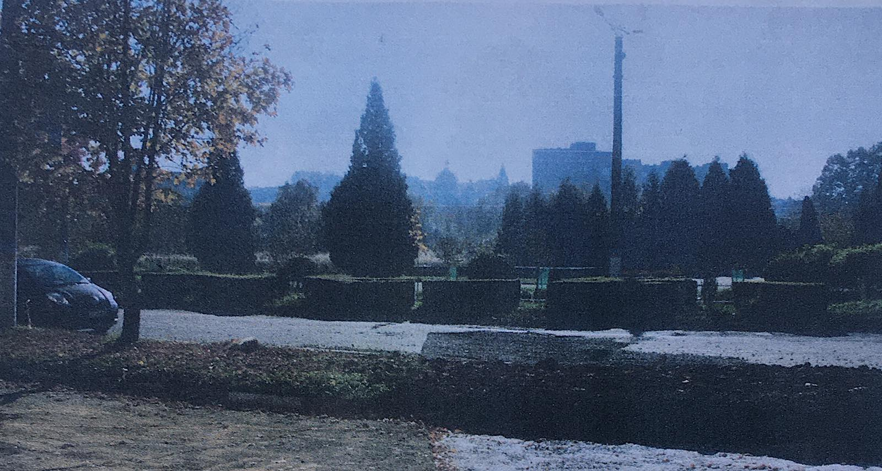
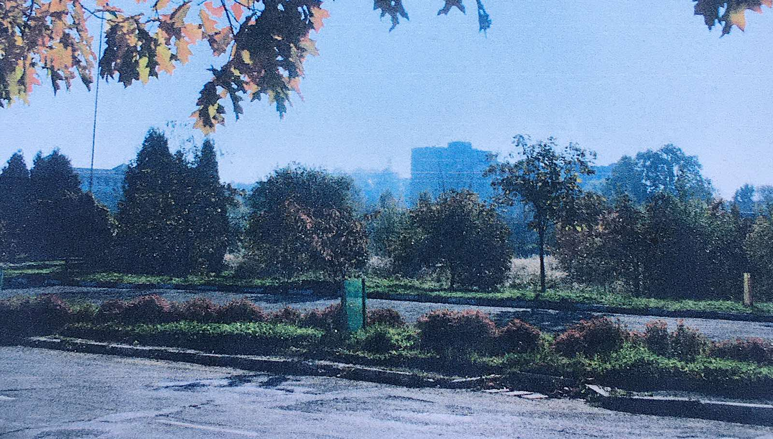
1,2 Панораму забудови Вільного Міста Калуш на північному схилі Войнилівських висот (Гори), що візується з низьких точок заплави річки Сівка (проспект Незалежності)

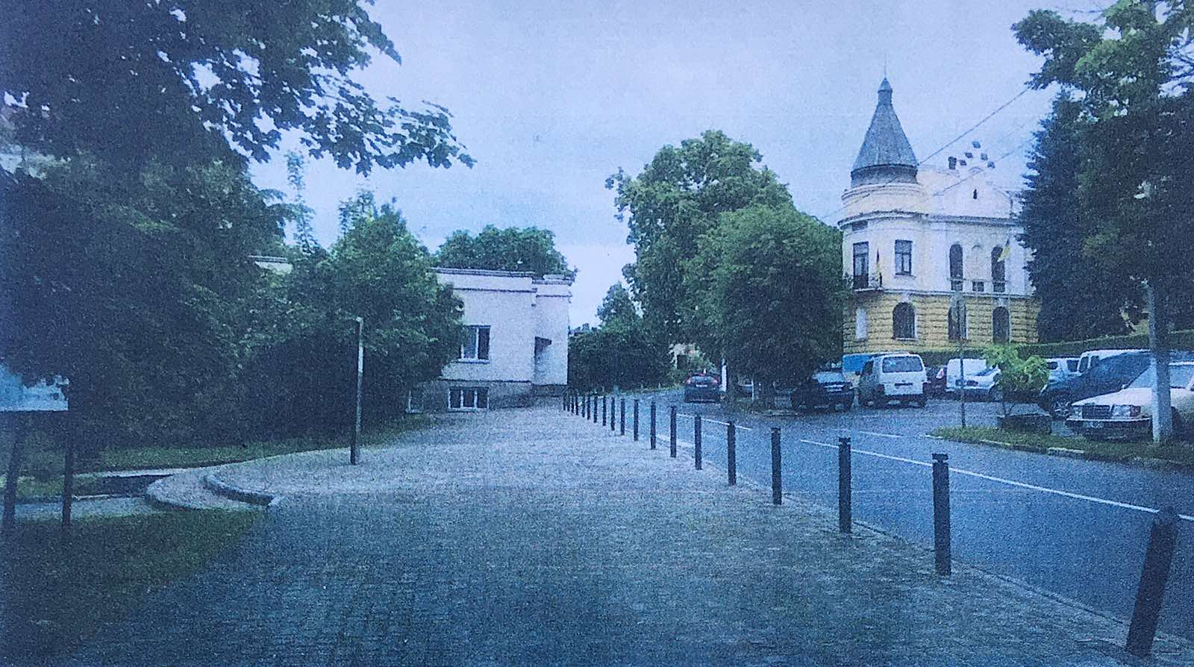
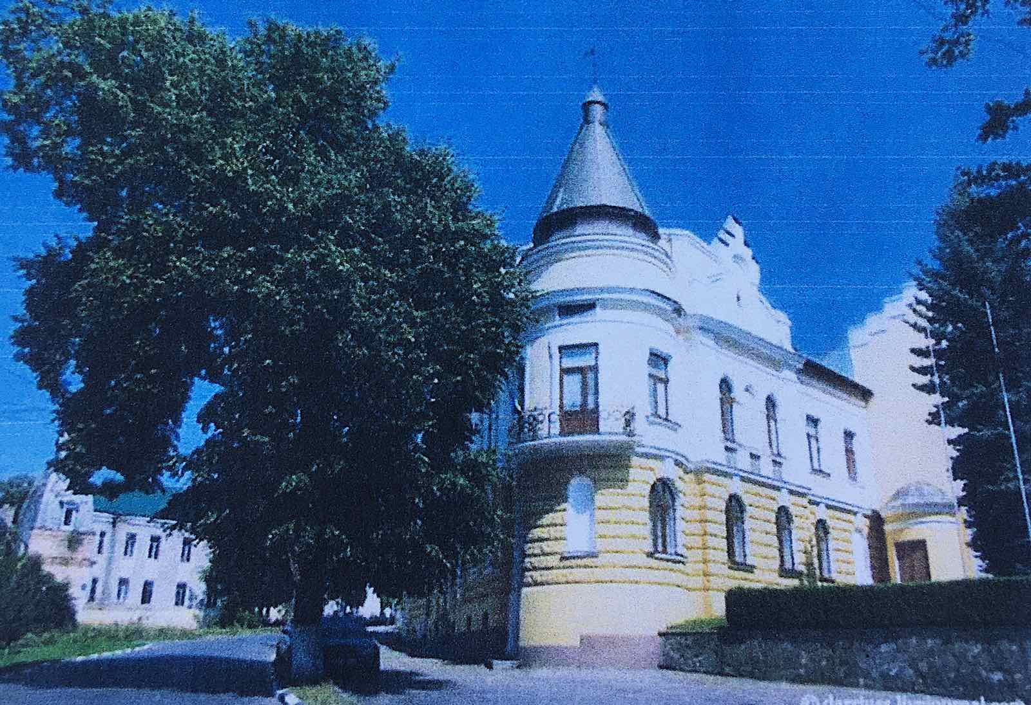
3,4. Види вулиці Тараса Шевченка з пам’ятками архітектури (Український народний дім тощо)

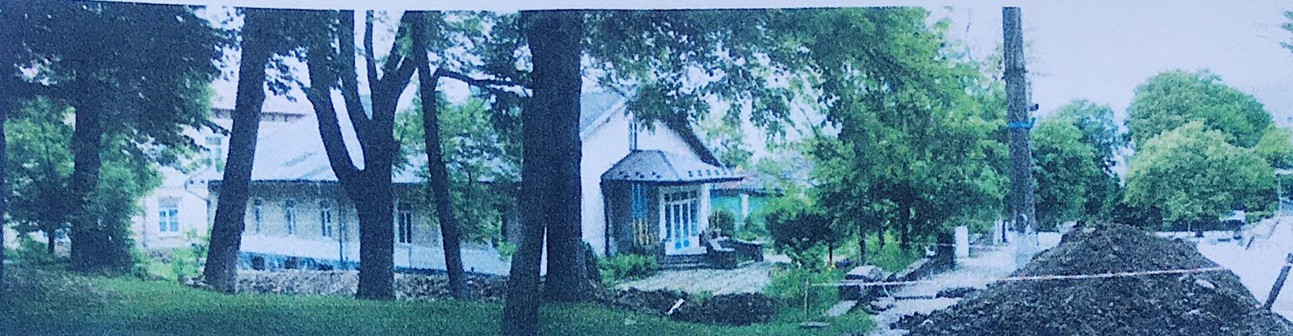
5. Меморіальний музей «Калуська в’язниця» в пейзажі вулиці Січинського

Площа Ринок (площа Героїв)
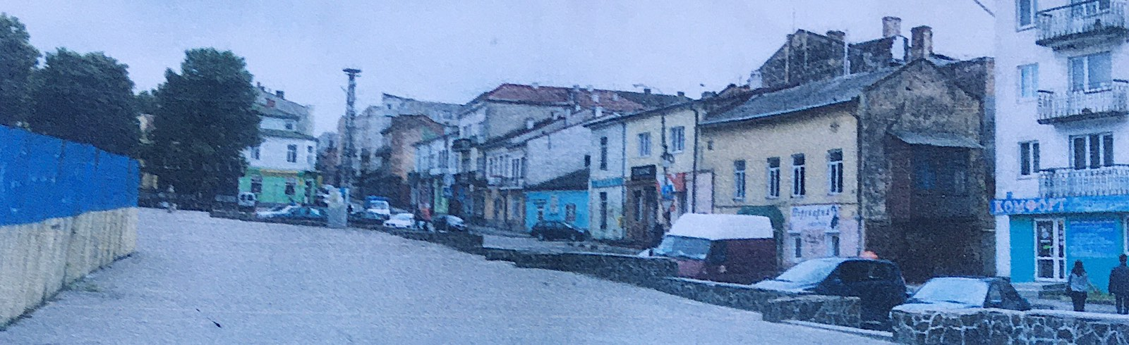
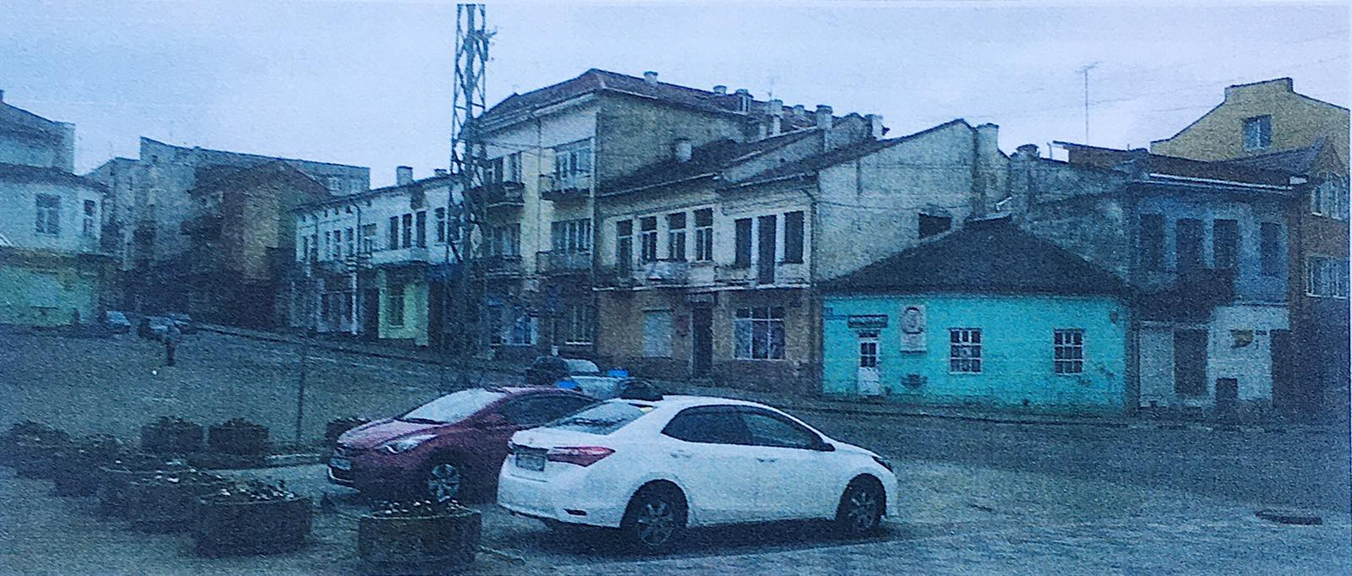
6,7. Перспектива південного фронту забудови площі Ринок з телеграфною вишкою (вулиця Степана Бандери)
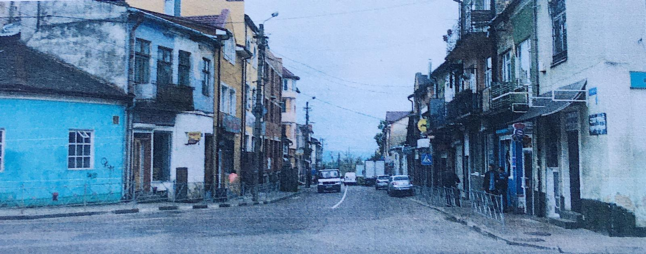
8. Перспектива вулиці Грушевськго з плащі Ринок розкривається в долину річки Млинівка

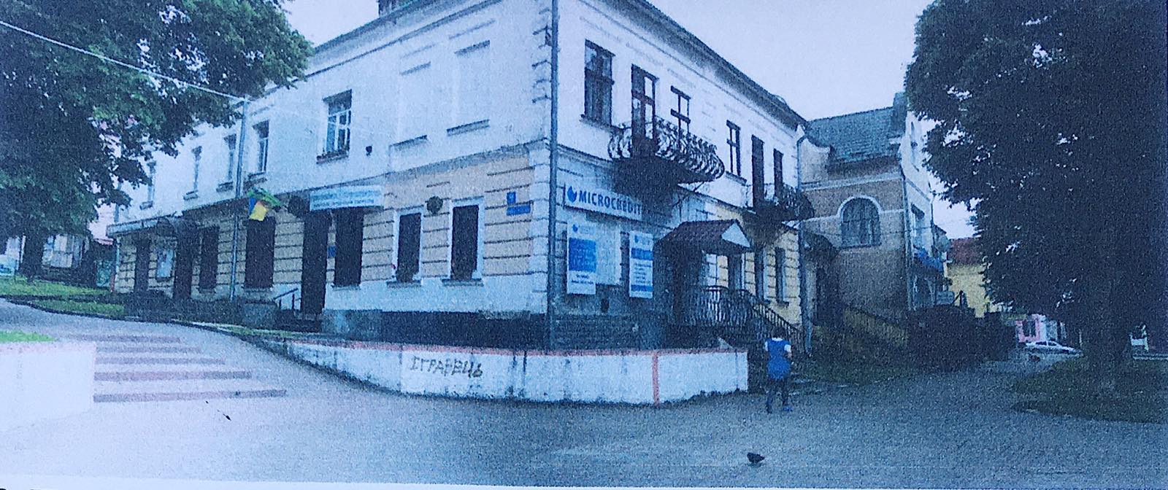
9. Перспектива східного фронту забудови площі Ринок з наріжним будинком на вулиці Січинського
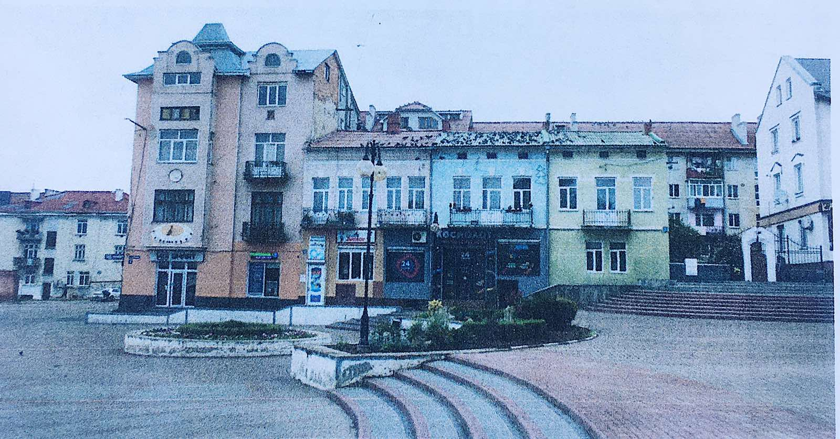
10. Панорама північного фронту забудови площі Ринок

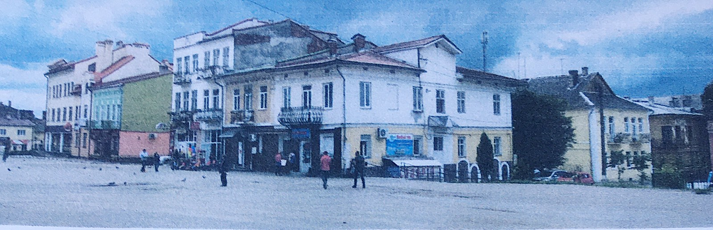
11. Перспектива західного фронту забудови площі Ринок з наріжним будинком на вулиці Цеглинського
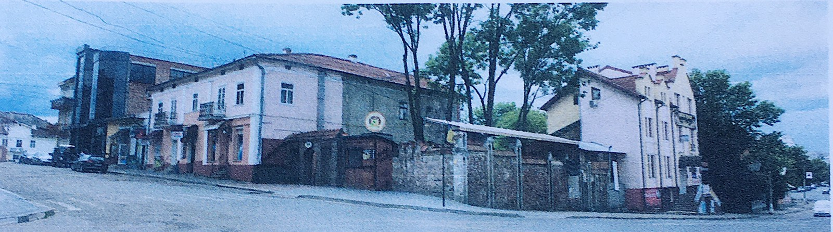
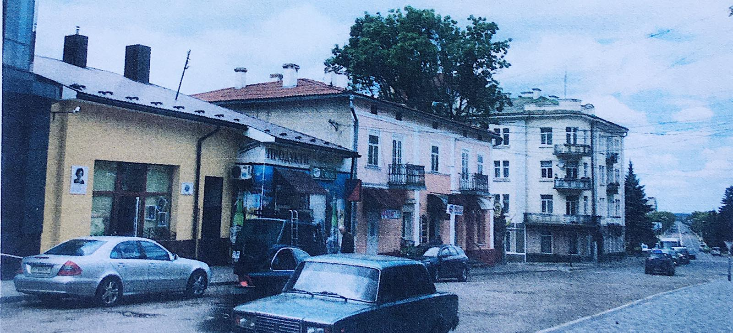
12,13. Фрагмент забудови площі Героїв на розі вулиці Ковжуна

Церква Святого Архистратига Михаїла
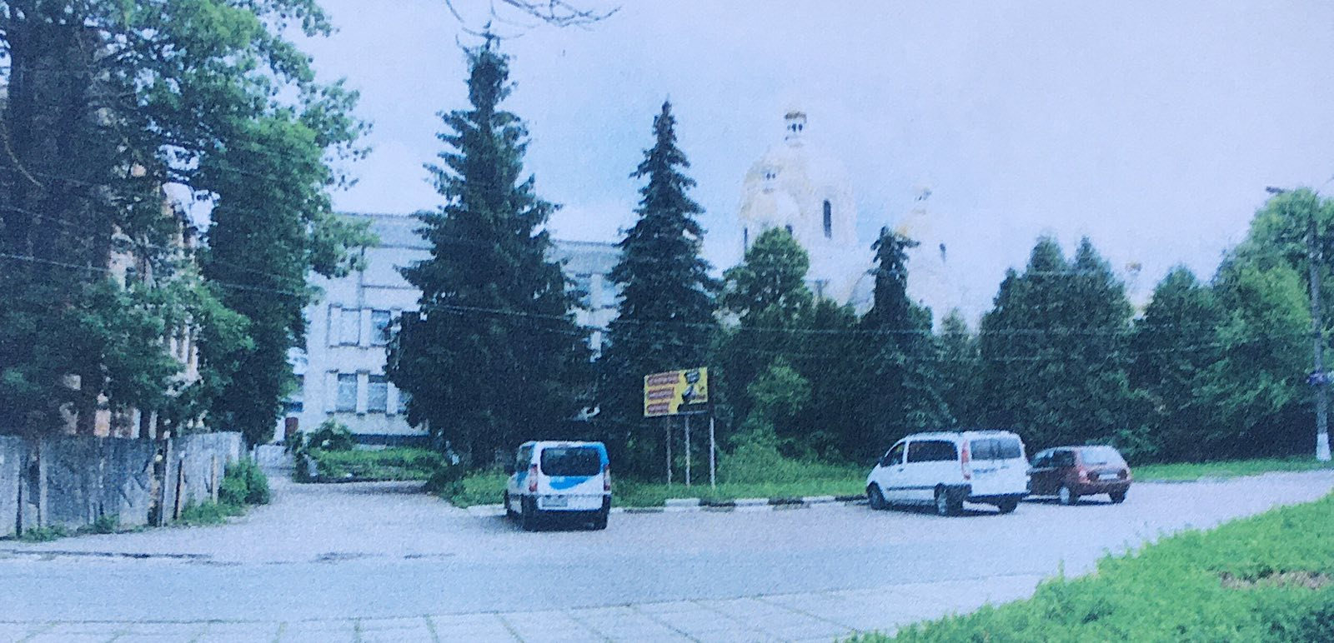
14. Церква Святого Архистратига Михаїла в панорамі нової забудови майдану Шептицького
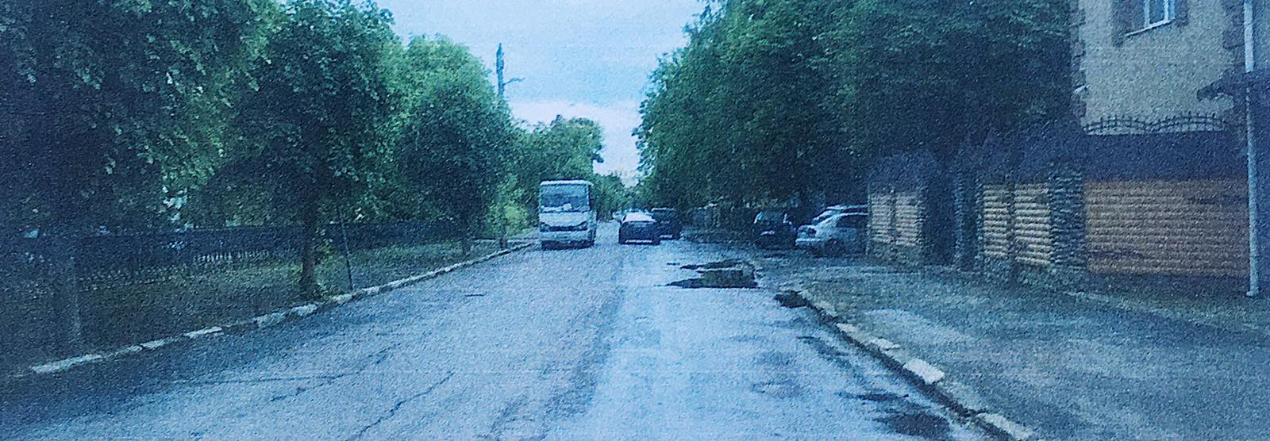
15. Церква Святого Архистратига Михаїла в перспективі вулиці Чорновола

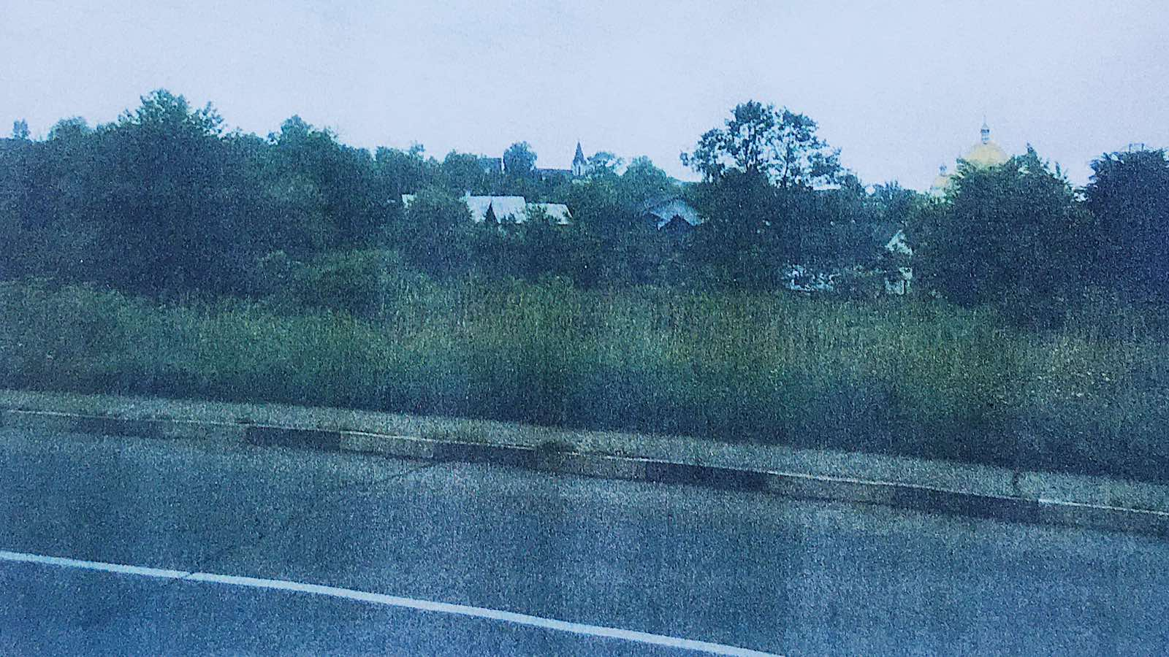
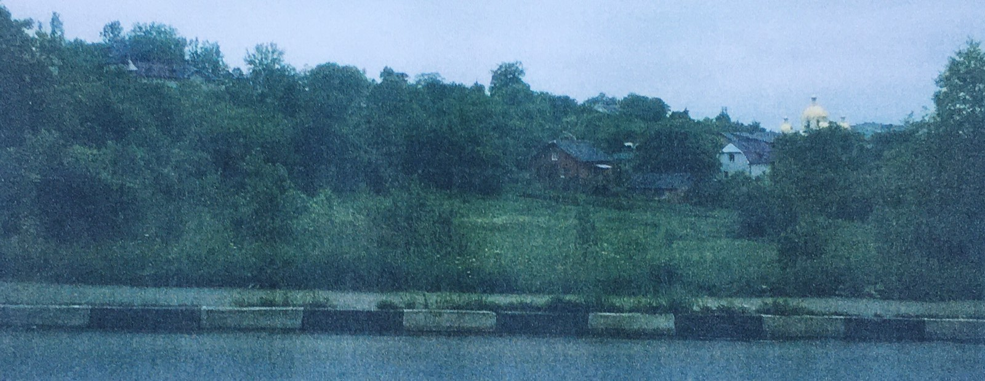
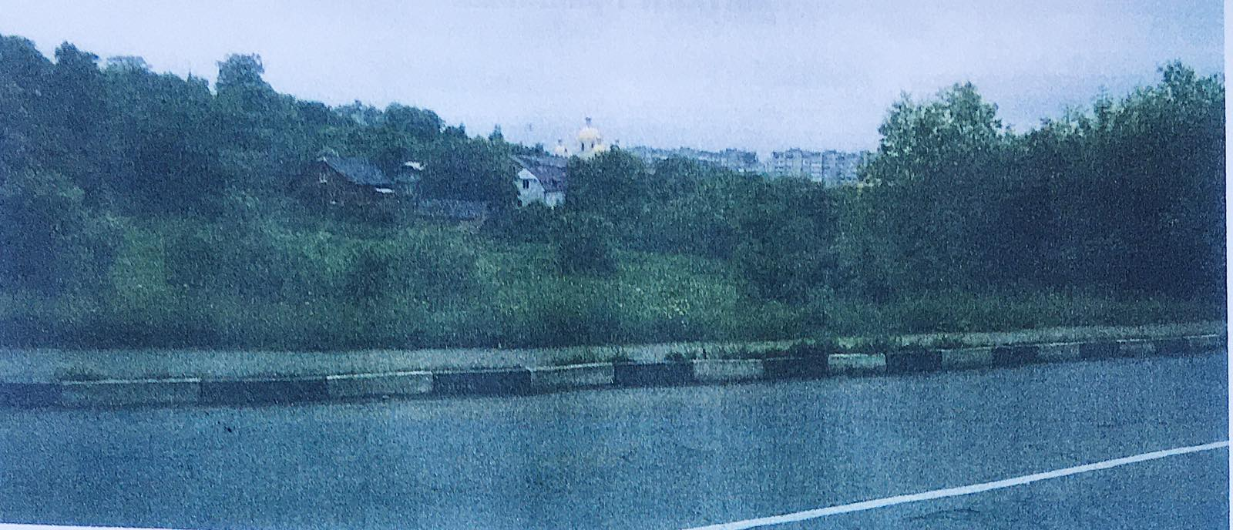
16-18. Церква Святого Архистратига Михаїла в панорамах, що візуються з вулиці Європейська
Ландшафт Калуша
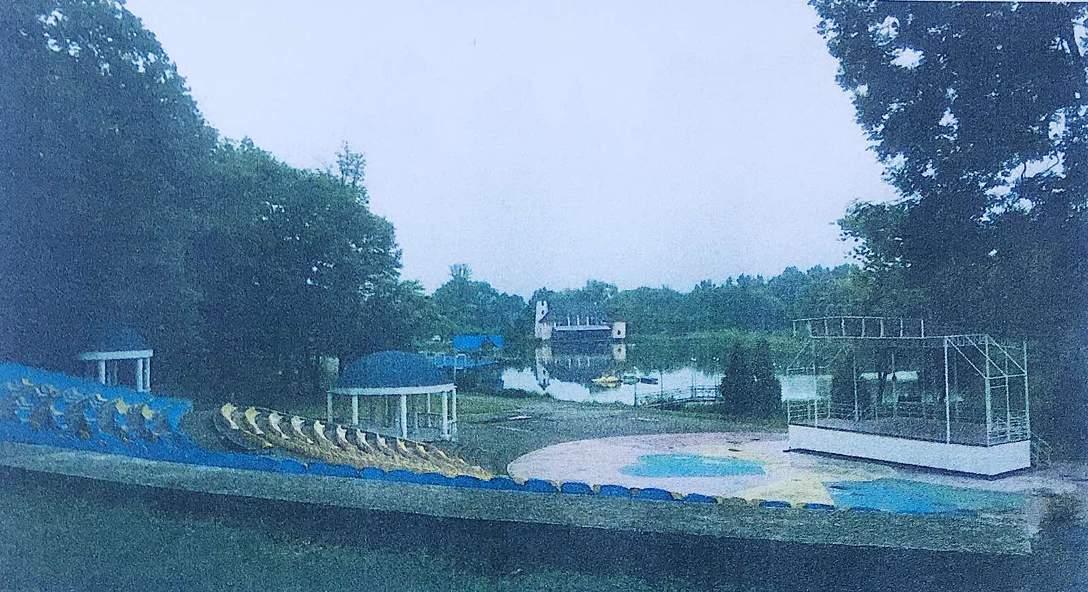
19. Парк ім. І. Франка (колишній парк ім.. К. Сокола); ставок на річці Млинівка
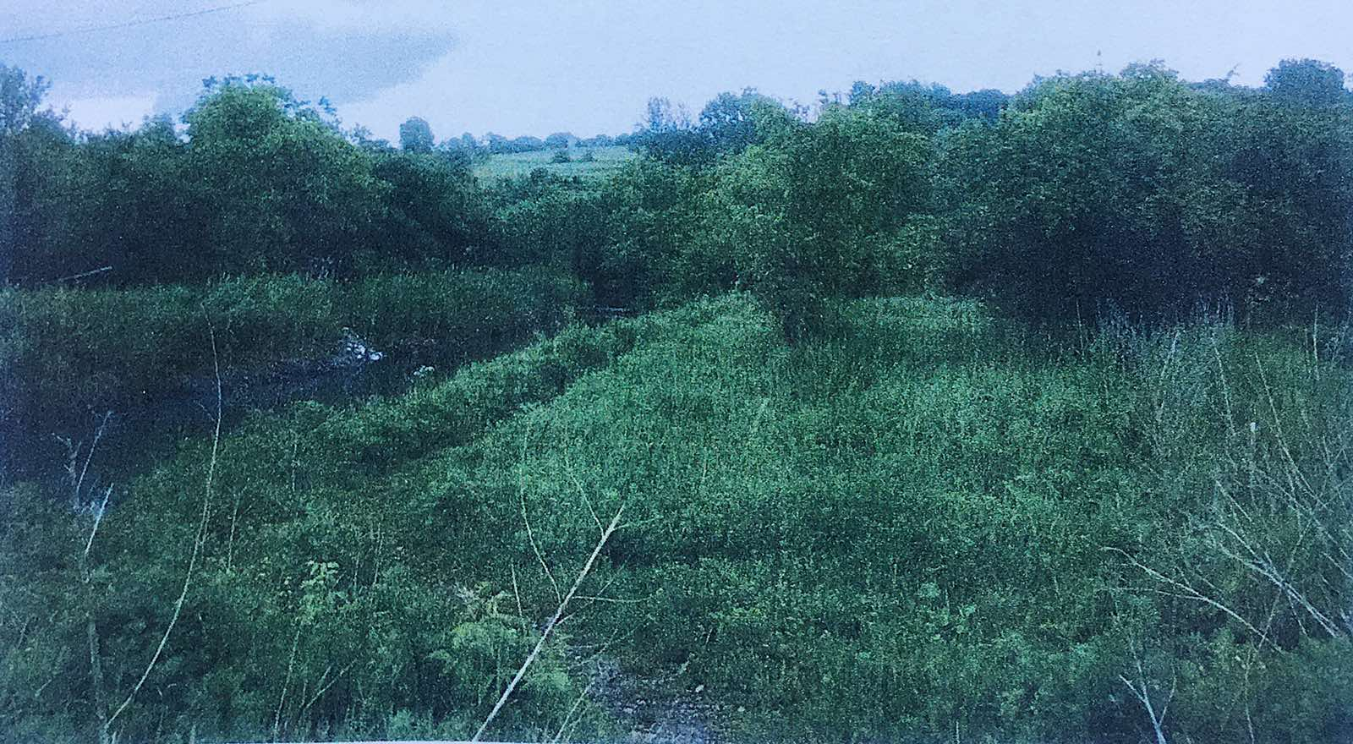
20. Ландшафт долини річки Сівка (район колишнього Польського мосту на вулиці Чорновола)

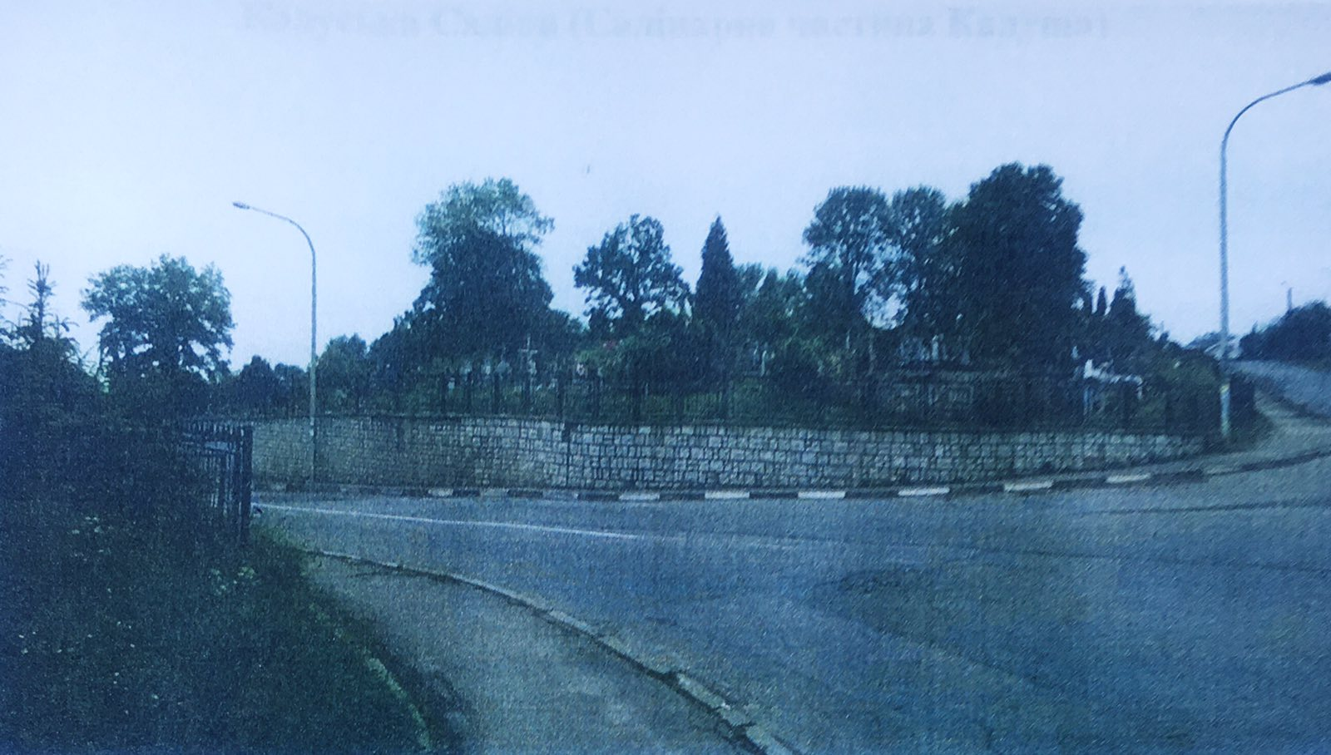
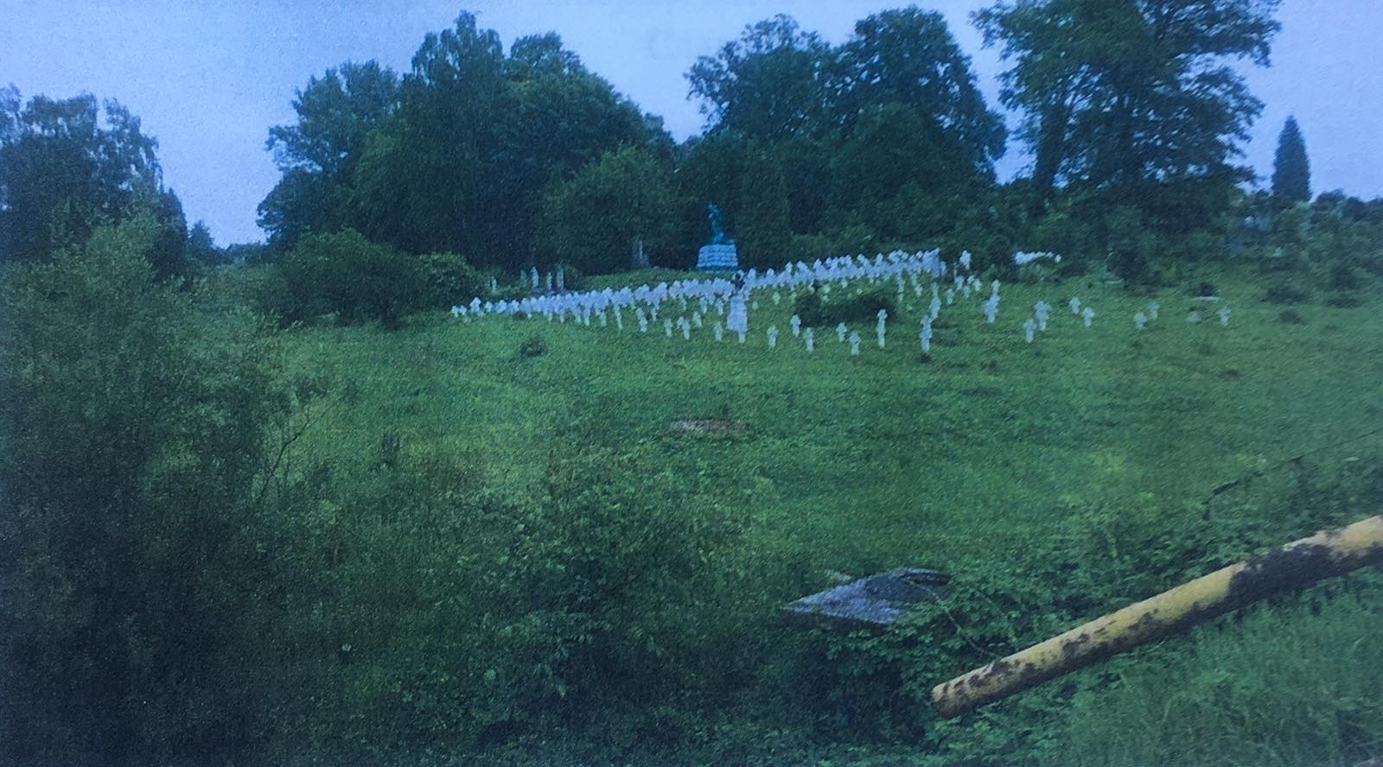
21,22. Старе Міське кладовище на розвилці вулиць Височанська та Європейська (одна з ландшафтних домінант міста)

Калуська Саліна (Салінарна частина Калуша)
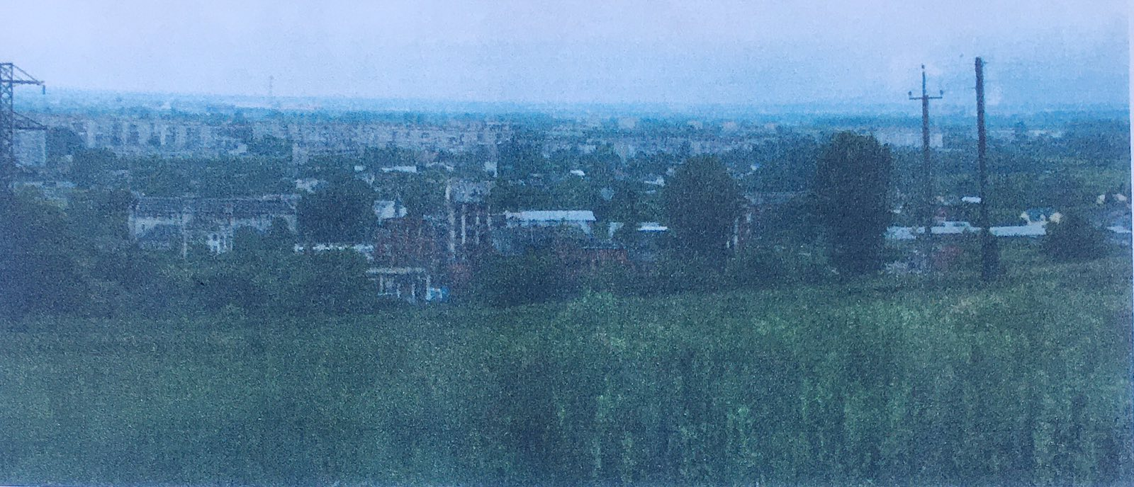
23. Калуська Саліна в план-панорамі міста в заплаві річки Сівка з Пагорба Слави
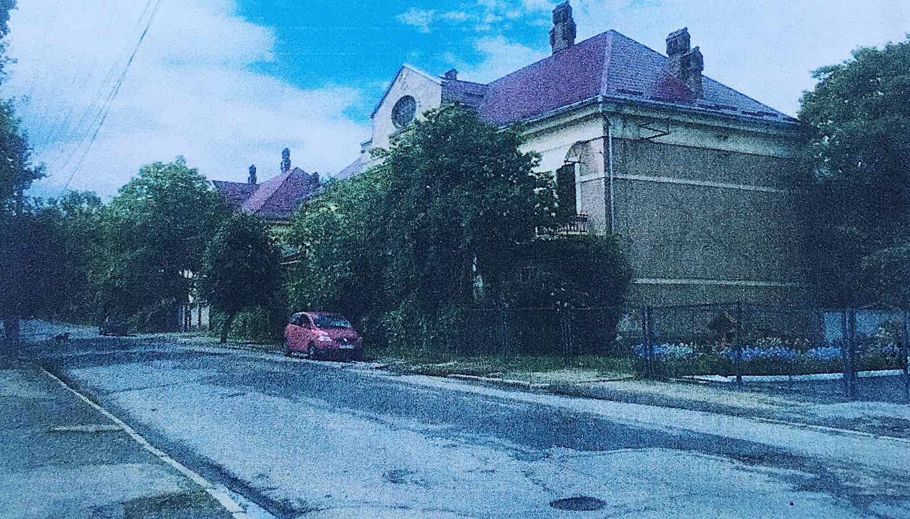
24. Вид вулиці Чорновола з житловими будинками ТЕСП,1922 рік

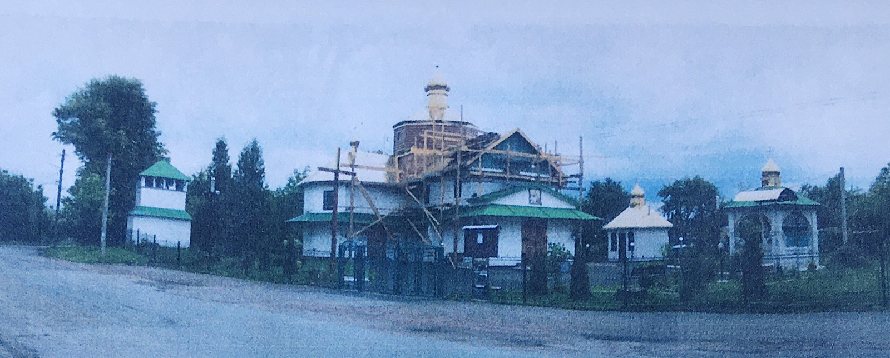
25. Церква Різдва Пресвятої Богородиці у Загір’ї (вид з вулиці Церковна)
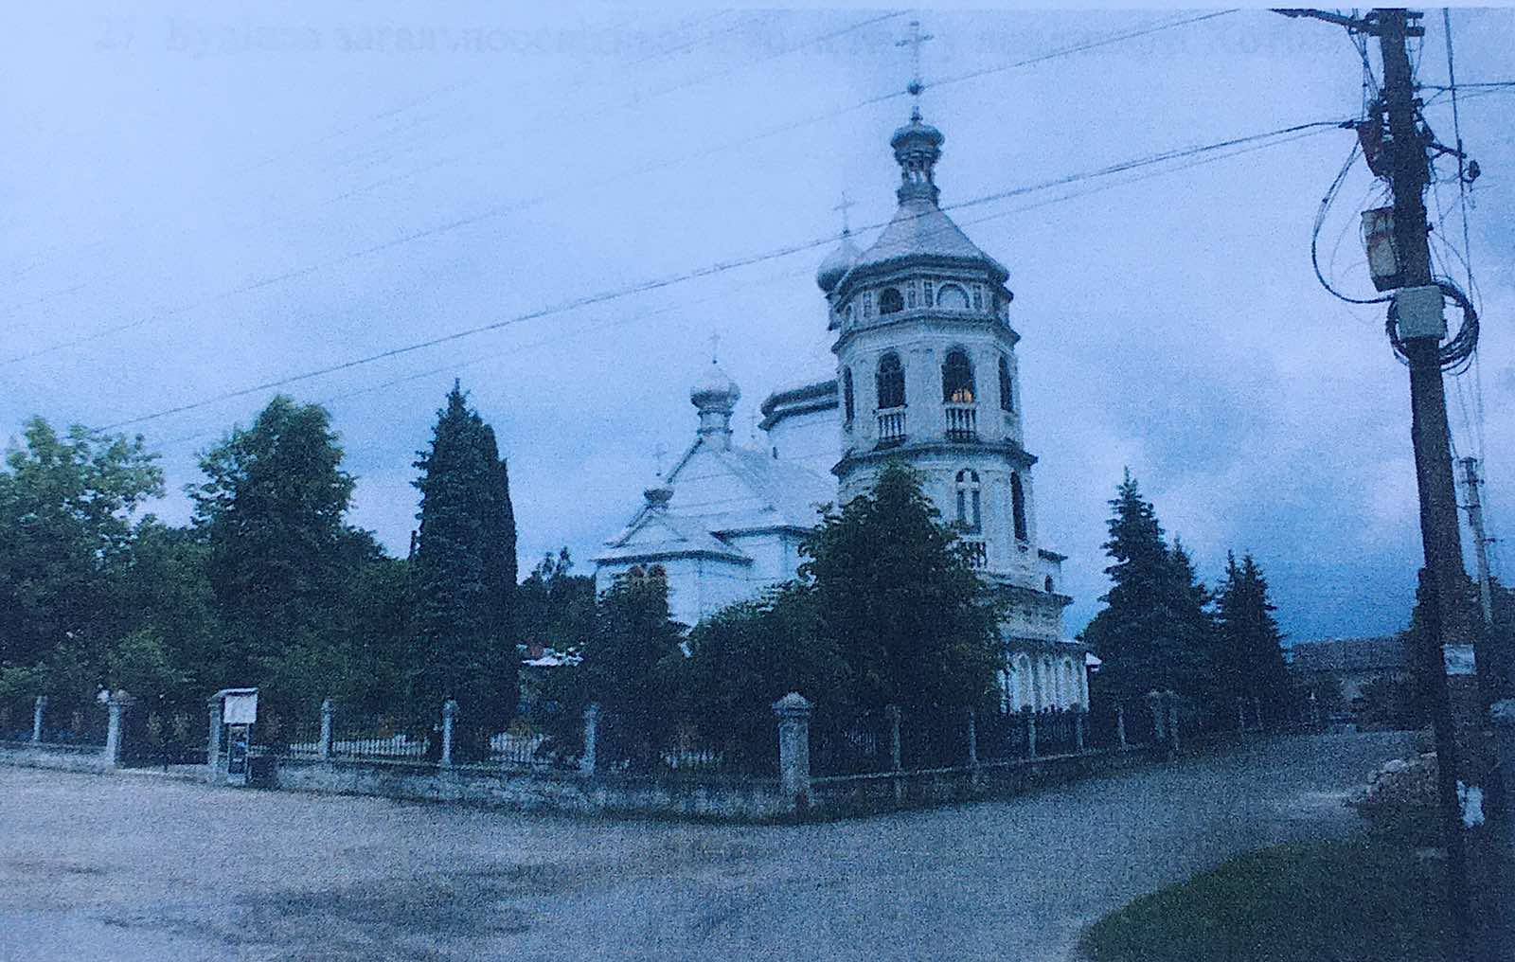
26. Церква Стрітення Господнього та дзвіниця у Підгірках

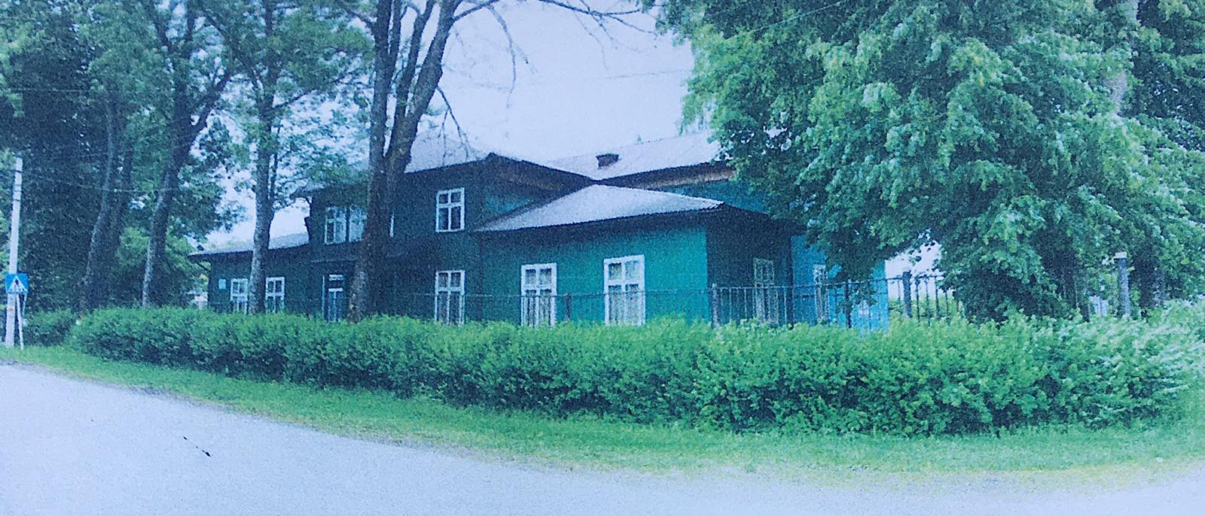
27. Будівля загальноосвітньої школи №9 у ландшафті Хотіня

Постанова КМУ від 26.07.2001 № 878 Про затвердження Списку історичних населених місць України
ДСТУ Б Б.2.2-10:2016 «Склад та зміст науково-проектної документації щодо визначення меж і режимів використання зон охорони пам'яток архітектури та містобудування».
Про затвердження Порядку визначення меж та режимів використання історичних ареалів населених місць, обмеження господарської діяльності на території історичних ареалів населених місць. – Постанова КМУ від 13.03.2002 № 318
Постанова КМУ від 13.03.2002 № 318
Об’єкт культурної спадщини – «визначне місце, споруда (витвір), комплекс (ансамбль), їхні частини, пов’язані з ними рухомі предмети, а також території чи водні об’єкти (об’єкти підводної культурної та археологічної спадщини), інші природні, природно-антропогенні або створені людиною об’єкти незалежно від стану збереженості, що донесли до нашого часу цінність з археологічного, естетичного, етнологічного, історичного, архітектурного, мистецького, наукового чи художнього погляду і зберегли свою автентичність».
. Закон України «Про охорону культурної спадщини» зі змінами 2018
Закон України «Про охорону культурної спадщини». – Стаття 14. Занесення об'єкта культурної спадщини до Реєстру та внесення змін до нього. – п. 2
ДСТУ Б. Б.2.2-10:2016 «Склад та зміст науково-проектної документації щодо визначення меж і режимів використання зон охорони пам’яток архітектури та містобудування».
ДСТУ Б.Б.2.2-10:2016 «Склад та зміст науково-проектної документації щодо визначення меж і режимів використання зон охорони пам’яток архітектури та містобудування». – п. 2.8
ДСТУ Б.Б.2.2-10:2016 «Склад та зміст науково-проектної документації щодо визначення межі режимів використання зон охорони пам’яток архітектури та містобудування».
Про затвердження Порядку визначення меж зон охорони пам’яток (Рішення про державну реєстрацію Наказу скасовано на підставі Висновку Міністерства юстиції N 5/18 (v5_18323-02) від 23.10.2002)
Порядок розроблення науково-проектної документації щодо визначення меж територій та зон охорони пам’яток археології, а також режимів їх використання науково-проектної документації щодо визначення меж територій та зон охорони пам’яток археології, а також режимів їх використання (проект) / Бобровський Т.А.
Закон України «Про охорону культурної спадщини». – Стаття 1.
ДСТУ Б.2.2-10:2016 «Склад та зміст науково-проектної документації щодо визначення межі режимів використання зон охорони пам’яток архітектури та містобудування». – пп.2.3, 2.4
Для історичних міст України, які виникали за часів середньовіччя, автентичні форми архітектурно-просторового середовища з часом перетворювалися і в сучасній ситуації в первісній формі не збереглися в жодному разі, тому можна говорити лише про ступінь спадкоємності розвитку первісної форми локальних фрагментів середовища при подальших реконструкціях.
ДСТУ Б.2.2-10:2016 «Склад та зміст науково-проектної документації щодо визначення межі режимів використання зон охорони пам’яток архітектури та містобудування».
Про затвердження Порядку визначення меж та режимів використання історичних ареалів населених місць, обмеження господарської діяльності на території історичних ареалів населених місць. – Постанова Кабінету Міністрів України від 13.03.2002 №318
ЗУ «Про охорону культурної спадщини». – Стаття 22.
ЗУ « Про охорону культурної спадщини». – Стаття 6-1.
Лист виконавчого комітету Калуської міської ради від 03.07.2018 №156/02-19/19. Додаток 2
ЗУ « Про охорону культурної спадщини». – Стаття 14,17.
Порядок … (проект) / Бобровський Т.А
ЗУ «Про охорону культурної спадщини». – Стаття 3. Державне управління у сфері охорони культурної спадщини
Порядок … (проект) / Бобровський Т.А.
ДСТУ Б.2.2-10:2016
Склад та зміст науково-проектної документації на реставрацію пам’яток архітектури та містобудування. –ДБН А.2.2-14:2016
ЗУ «Про охорону культурної спадщини». – Стаття 3. Державне управління у сфері охорони культурної спадщини, п.6.
Постанова КМУ від 13.03.2002 №318. – Пункт 10
ЗУ «Про затвердження містобудівної діяльності». – Прикінцеві положення
… нітрид титану застосовується у ролі зносостійкого декоративного покриття. Вироби, покриті ним, по зовнішньому вигляду схожі на золото і можуть мати різні відтінки, залежно від співвідношення металу і азоту у сполуці. – https://uk.wikipedia.org/wiki/Нітрид_титану
ЗУ «Про охорону культурної спадщини». – Стаття 6.
ЗУ «Про охорону культурної спадщини». – Стаття 14,16.
Порядок… (проект) / Бобровський Т.А.

